REDE MUNICIPAL DE ENSINO DE NOVO HORIZONTE - SC

ATIVIDADES COMPLEMENTARES 3º BIMESTRE
NÍVEL: ENSINO FUNDAMENTAL
4º ANO/2020

DISCIPLINAS ENSINO FUNDAMENTAL: LÍNGUA PORTUGUESA, MATEMÁTICA, INFORMÁTICA, INGLÊS, EDUCAÇÃO FÍSICA, ENSINO RELIGIOSO, ESPANHOL E ARTES

ALUNO(A):

PROFESSORES:

Seni (49) 999293777
Erita (49) 999455237
Heremi (49) 984374510

HORÁRIO PARA A 4ª. APOSTILA / ENSINO FUNDAMENTAL

Segunda – feira | Terça- feira | Quarta- feira | Quinta-feira | Sexta- feira
Matemática  Matemática | Português  Português | História  Ciências  Geografia | Ens. Religioso  Espanhol  Informática | Inglês  Ed. Física  Arte

1ª SEMANA

SEGUNDA-FEIRA 03/08
MATEMÁTICA

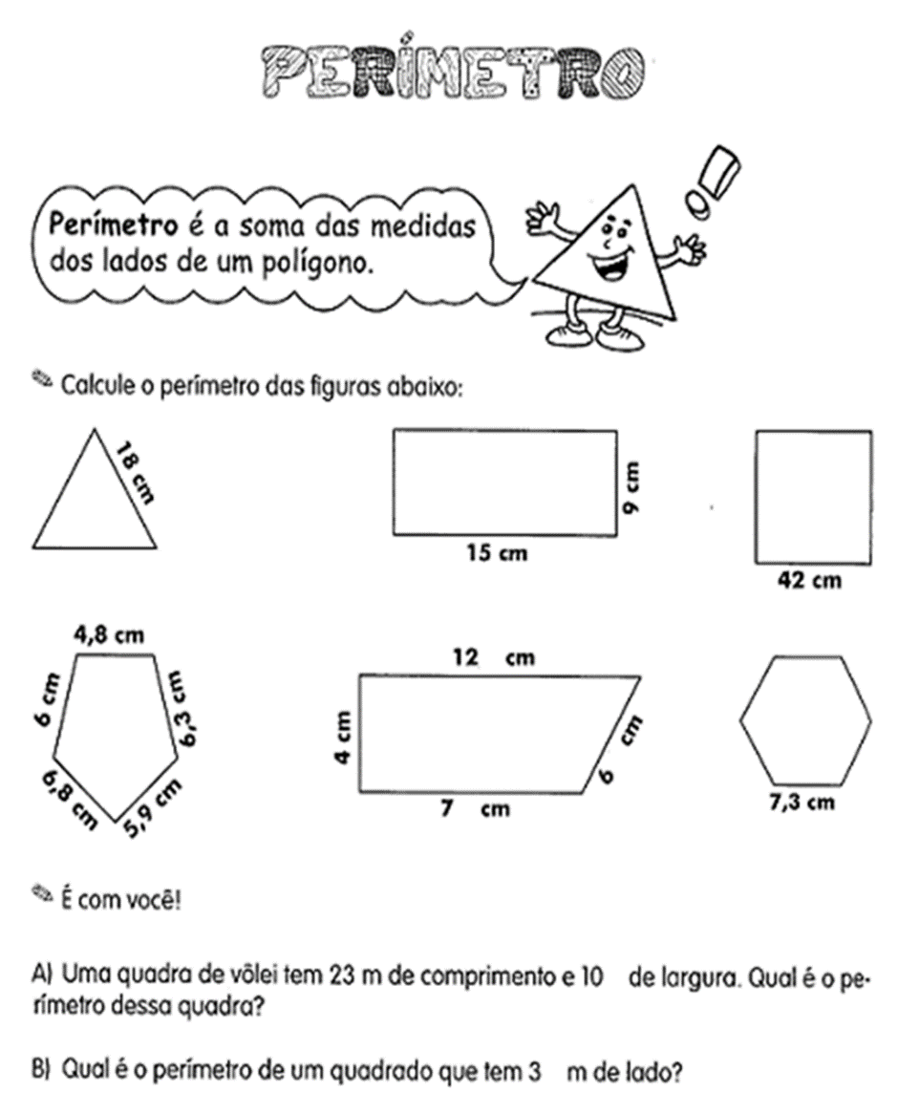

1ª SEMANA

TERÇA-FEIRA 04/08
PORTUGUÊS

A memória dos peixes
O sítio tinha muitos lugares bons. Porém, Ade e Amis gostavam mais da sombra da velha figueira. Só que, às vezes, no escurecer, tinham que sair de lá por causa dos mosquitos. O velho Amis explicava que os peixes gostavam de viajar rio acima para namorar.
Mas na hora de crescerem, os peixinhos escolhiam as águas calmas das baías, que o rio formava lá bem abaixo.
A menininha escutava Amis, enquanto olhava os lambaris que subiam em fileiras de três, às vezes em fileiras de quatro ou cinco, rio acima.
Mais para o meio do rio, um cardume de piraputangas também subia. De vez em quando ela via ondinhas que elas provocavam quando nadavam quase à flor d´água.
– Amis, Amis, chamou a menininha.
– O que foi, Ade?
– Amis, tem coisas da minha vida que eu já esqueci.
– E daí?
– Daí que eu queria saber. Esses peixes, nadando, sem parar, contra a correnteza.
O velho franziu as sobrancelhas.
– Eu queria – continuou a menininha – eu queria saber como é. Esses peixes se lembram das baías da sua infância?
O velho Amis abraçou aquela menina chamada Ade. Abraçou aquela menininha bem forte. Ele queria que ela nunca se esquecesse.
SCAFF, Ivens Cuiabano. Uma maneira simples de voar. Entrelinhas:

Responda:

- Amis era:
( ) um lambari.
( ) uma menina.
( ) um peixe.
( ) um velhinho.

- Ade era uma
( ) baía.
( ) flor
( ) menininha.
( ) piraputanga.

- No sítio, de que lugar Ade e Amis mais gostavam?
______________________________________________________________________________________________________________________________

- Por que os dois não podiam ficar lá quando anoitecia?
_____________________________________________________________________________________________________________________________

- Completem, de acordo com o texto:

a) Para namorar, os peixes gostavam de ___________________________.
b) Para crescer, os peixes escolhiam _______________________________.

- No texto, encontramos algumas palavras no diminutivo: peixinhos, menininha, ondinhas. Essas palavras podem expressar tamanho ou emoção. No conto que estamos estudando, elas indicam:

I. Tamanho:
( ) grande
( ) médio
( ) normal
( ) pequeno

II. Emoção:
( ) alegria
( ) carinho
( ) medo
( ) raiva

- Em “O velho franziu as sobrancelhas”, o narrador quer dizer que ele ficou:
( ) aborrecido.
( ) curioso.
( ) pensativo.
( ) preocupado.

- Das frases abaixo, marque aquela que se refere diretamente ao tema do conto.
( ) Amis, tem coisas da minha vida que eu já esqueci.
( ) Ades olhava os lambaris que subiam em fileiras de três.
( ) Esses peixes se lembram das baías da sua infância?
( ) O velho Amis explicava que os peixes gostavam de viajar rio acima para namorar.

1ª SEMANA

QUARTA-FEIRA 05/08
GEOGRAFIA

Espaços que se integram

Vimos que existe uma interdependência entre o campo e a cidade, principalmente por causa das trocas de serviços e produtos entre esses espaços. De modo geral, essa integração pode ocorrer por diversas vias e meios de transportes. Veja os exemplos abaixo.

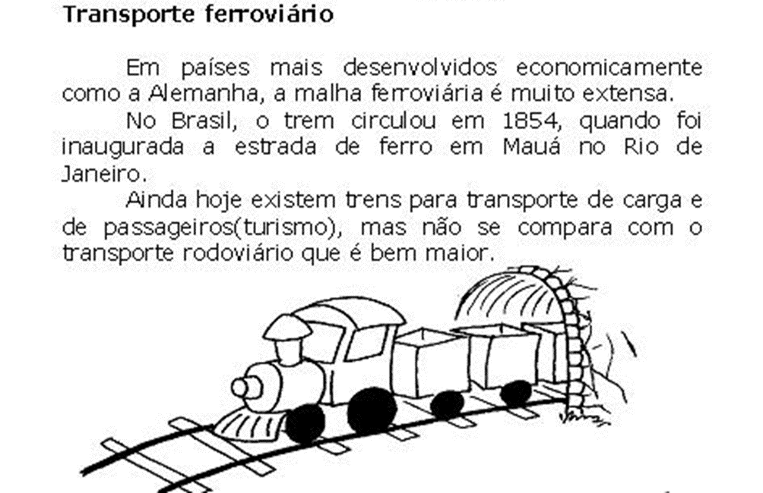
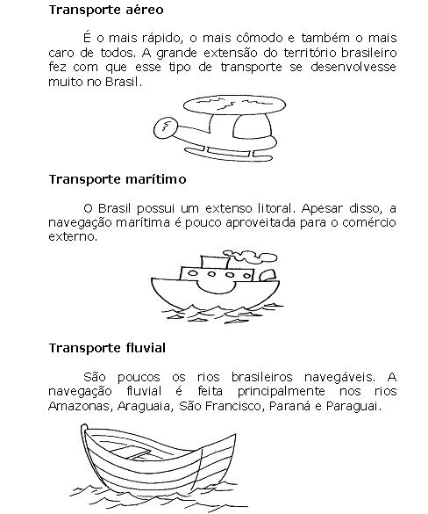

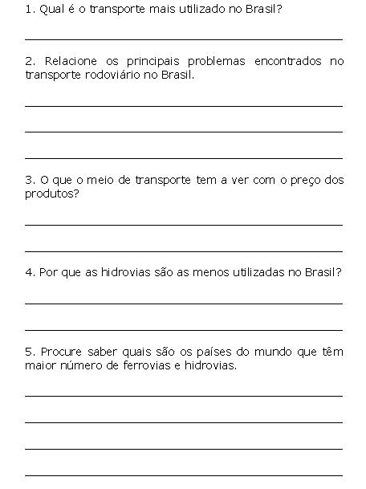

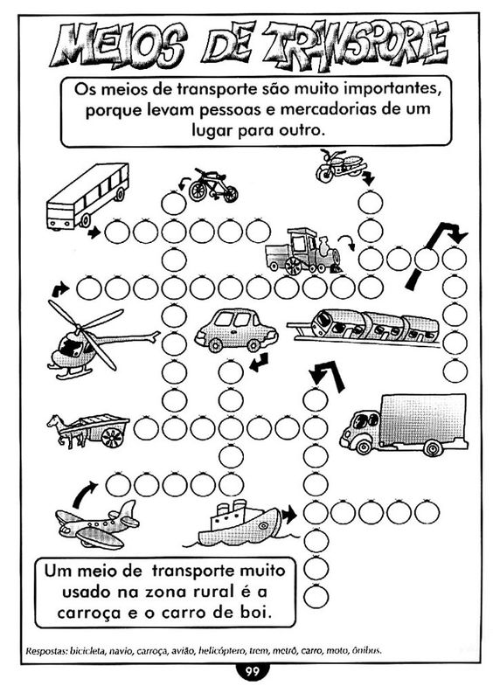
1ª SEMANA

QUARTA-FEIRA 05/08
HISTÓRIA

Imigrantes no Brasil

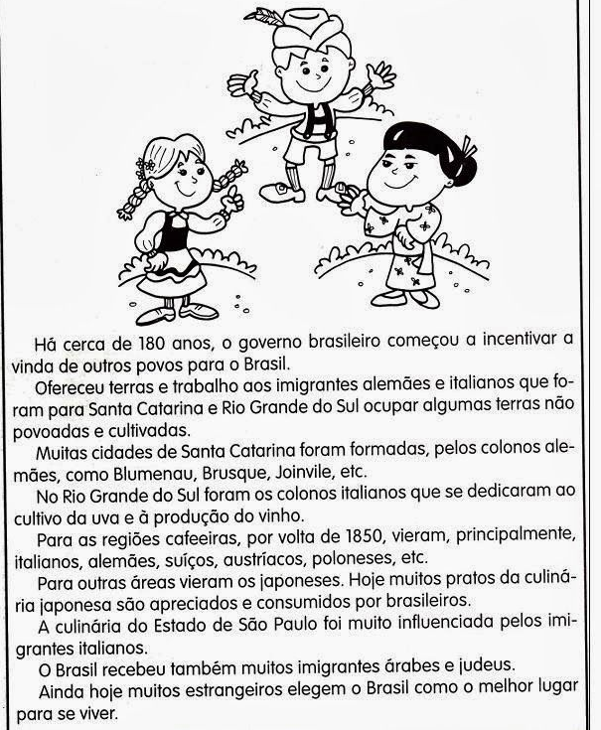
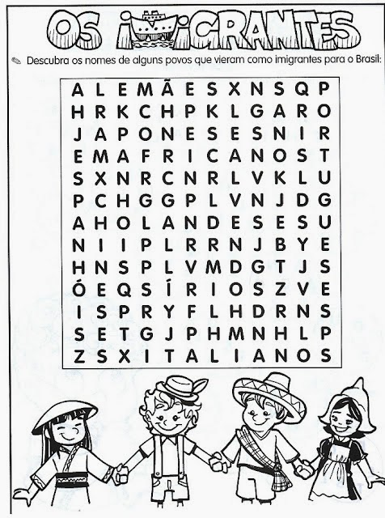

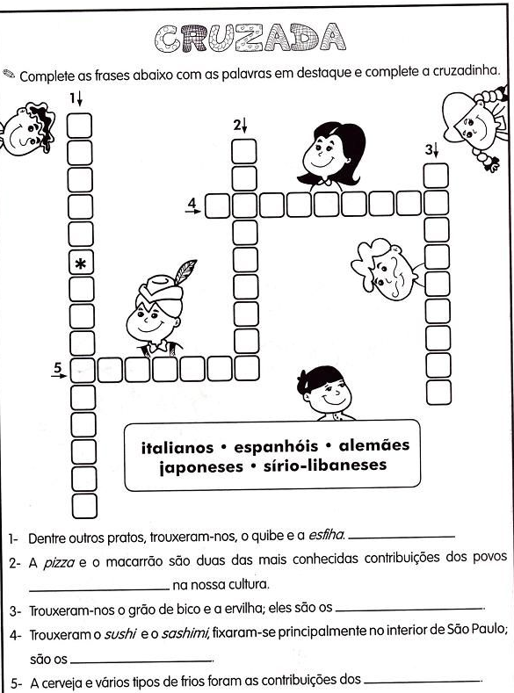
1ª SEMANA

QUARTA-FEIRA 05/08
CIÊNCIAS

Transformações de materiais

Algumas transformações podem ser reversíveis, isto é, após serem transformados, os materiais podem voltar ao seu estado original. Isso acontece, por exemplo, ao solidificarmos um copo com água, se retiramos esse copo da geladeira a água voltara para seu estado liquido.
Outras transformações são irreversíveis, ou seja, após transformados, os materiais não retornam ao estado original. A madeira que está sendo queimada no fogão a lenha não poderá voltar ao seu estado original.

- Descreva o que está ocorrendo com a madeira.
_______________________________________________________________
_______________________________________________________________
_______________________________________________________________
_______________________________________________________________

- E o que está acontecendo com o alimento?
_______________________________________________________________
_______________________________________________________________
_______________________________________________________________
_______________________________________________________________

Analise as situações a seguir:

- Situação 1

Nesta situação, o ouro foi aquecido e, ao se fundir, foi despejado em um molde com formato de barra.

- Se a barra de ouro da foto B for aquecida novamente até ocorrer a fusão do metal, o que vaia acontecer com o objeto?
_______________________________________________________________
_______________________________________________________________
_______________________________________________________________

Ao analisar a situação anterior, podemos perceber que se trata de uma transformação reversível.

- Situação 2

Uma pessoa quebrou a casca de um ovo e o despejou em uma frigideira aquecida.

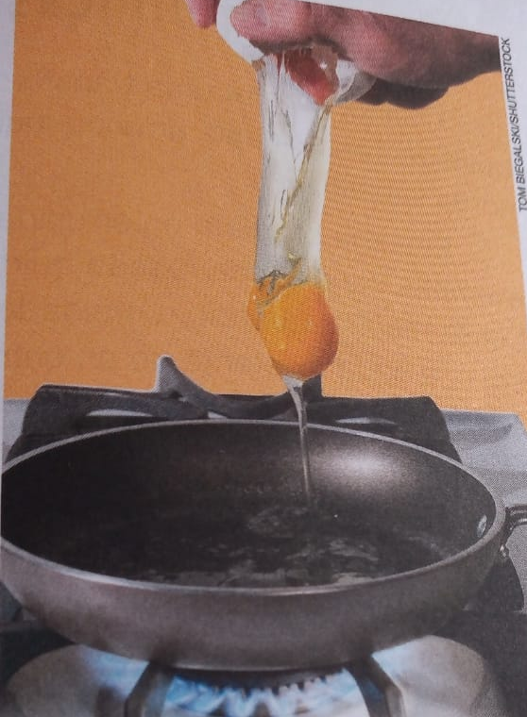

- A transformação que ocorre com o ovo ao ser colocado em uma frigideira aquecida é reversível ou irreversível? Por quê?
_______________________________________________________________
_______________________________________________________________
_______________________________________________________________

As transformações da matéria também podem ser classificadas em químicas ou físicas.

1ª SEMANA

QUINTA-FEIRA 06/08
INFORMÁTICA

Disciplina: Informática Turma: 4º Ano Carga Horária:8 horas
Professor: Eduardo Pedro Janceski WhatsApp: (49) 99999-0818

Aluno:___________________________________

Em comemoração ao dia dos pais, complete a frese abaixo e leia para seu pai ou quem você considera que cumpre esse papel, e faça essa pequena homenagem.

“Você desempenha bem o papel de Pai, você é _________________________, não sei como seria minha vida sem você. Muito além de pai você________________________, que no dia de hoje você _________________________________. Tenho orgulho de você por ________________________________. Feliz Dia dos Pais! _________________________________________.”

1ª SEMANA

QUINTA-FEIRA 06/08
ENSINO RELIGIOSO

Professora: Gilvane Contato/whatsapp: (49) 9 9904-7526
VAMOS TRABALHAR SEMANA DIA DOS PAIS, FAZENDO ESTÁ ATIVIDADE:
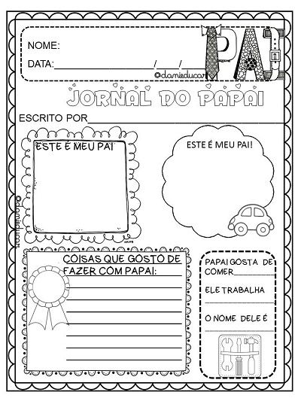

Fonte: https://br.pinterest.com/pin/695595104924816520/

1ª SEMANA

QUINTA-FEIRA 06/08
ESPANHOL

PROFESSORA: ELIS PAULA BOITO
TELEFONE/ WHATAPP: (49) 9 9829 5289
E-MAIL: elispaula04@gmail.com

ATIVIDADE PARA A PRIMEIRA SEMANA/ QUINTA-FEIRA
- Acompanhe e realize a leitura das frutas em português e espanhol.

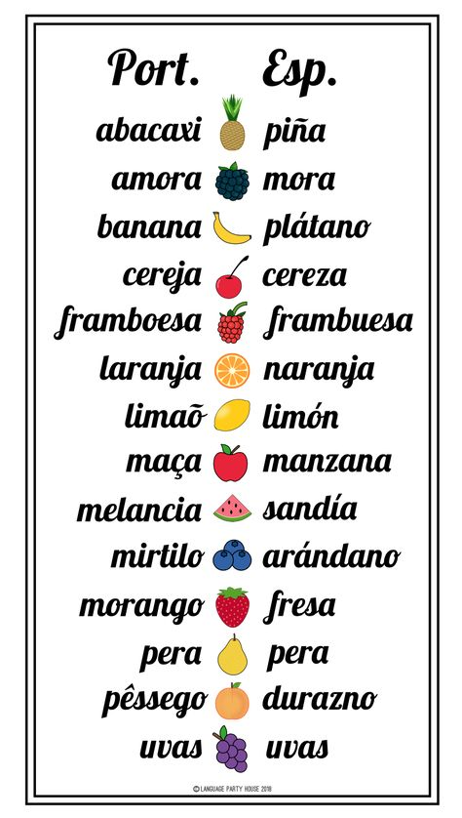
Link:https://www.youtube.com/watch?v=_O6OxbKygyk

1ª SEMANA

SEXTA-FEIRA 07/08
EDUCAÇÃO FÍSICA

Handebol

O handebol (ou andebol) é um esporte coletivo que envolve passes de bola com as mãos. Praticado entre duas equipes, o nome dessa modalidade esportiva é proveniente da língua inglesa, visto que hand significa “mão”. A bola do handebol é feita de couro e para as equipes masculinas ela possui um diâmetro maior. Sendo assim, para homens ela tem 58,4 cm de circunferência e massa de 453,6 gramas. Já para mulheres, ela tem 56,4 cm de circunferência e massa de 368,5 gramas.

Origem

O handebol foi criado pelo em 1919 pelo atleta e professor de educação física alemão, Karl Schelenz (1890-1956). Nesse ano, ele e outros parceiros de trabalho reformularam um esporte para deficientes visuais chamado de torball.

História

Desde sua criação, o handebol tal qual o conhecemos hoje sofreu algumas modificações. O local de jogo, por exemplo, era ao ar livre (em gramados) e os espaços eram menores. Agora, o esporte é executado em quadras fechadas de 40 por 20 metros. Além disso, no início o handebol era um jogo exclusivo para mulheres. Mais tarde e com sua inclusão nos esportes olímpicos, ele passou a ser jogado por ambos os sexos. Como foi criado por um alemão, ele começou a ser jogado em Berlim, na Alemanha durante a primeira guerra mundial. No entanto, não demorou muito para que ele se difundisse pela Europa e ainda, para outras partes do mundo. Outro fator que o diferencia de sua origem é pelo número de jogadores. Quando foi criado, ele continha um total de 22 jogadores, ou seja, 11 em cada equipe. Hoje o número foi reduzido para 14 no total (7 jogadores em cada equipe).No final dos anos 30 o handebol passou a ser um esporte oficial dos Jogos Olímpicos de Berlim. Nesse momento, o jogo ainda era disputado por duas equipes de 11 jogadores cada. Com as novas mudanças (jogadores e espaço), ele passou a fazer parte dos jogos olímpicos a partir de 1972. Além disso, o esporte se espalhou pelo mundo e atualmente encontramos diversas competições que ocorrem a nível nacional e internacional. Merece destaque o Campeonato Mundial de Handebol nas categorias feminina e masculina. Em 1999, foi fundada a Federação Internacional de Handebol com sede na Basileia, Suíça. Esse órgão é responsável pelo esporte a nível mundial. Nos dias de hoje, o handebol é praticado em mais de 180 países do mundo.
https://www.todamateria.com.br/handebol/
Para saber mais acesse o link: https://www.youtube.com/watch?v=GzBO8M1xhmo

01) Leia o texto e responda:
a) Quem criou o handebol?
______________________________________________________________________________________________________________________________
b) O que significa a palavra hand?
______________________________________________________________________________________________________________________________
c) Atualmente quantos jogam em cada equipe?
______________________________________________________________________________________________________________________________
d) Onde o handebol começou a ser jogado?
______________________________________________________________________________________________________________________________

1ª SEMANA

SEXTA-FEIRA 07/08
ARTES

Disciplina: Artes Turma: 4° ano
Professora: Marilak Rovaris Whats; (49)85034436
Aluno (a): _________________________________________________
Olá crianças , tudo bem? Vamos continuar com as atividades na apostila?! Juntos à distância!
Continuem caprichando nas atividades, pois estou adorando ver os resultados!
Pinte a obra abaixo, usando a técnica do FAUVISMO.
O retrato de Madame Matisse, de Henri Matisse.
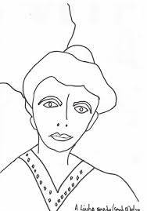

Fonte: http://vidadeprofessor.pro.br/wp-content/uploads/2016/04/material-para-alunos-fauvismo-blog-vidade-de-professor-de-arte.pdf

1ª SEMANA

SEXTA-FEIRA 07/08
INGLÊS

Professora: Vera C. C. Balen Telefone / Whatsapp: (49) 988242581
Email: verabalen@hotmail.com

Recorte e cole os nomes dos Months (meses) na ordem correta:
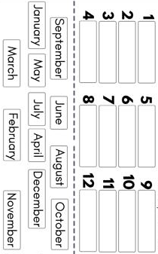

Fonte: https://www.teacherspayteachers.com/Product/Months-of-the-Year-Activity-and-Classroom-Decor-Pack-4859518

2ª SEMANA

SEGUNDA-FEIRA 10/08
MATEMÁTICA

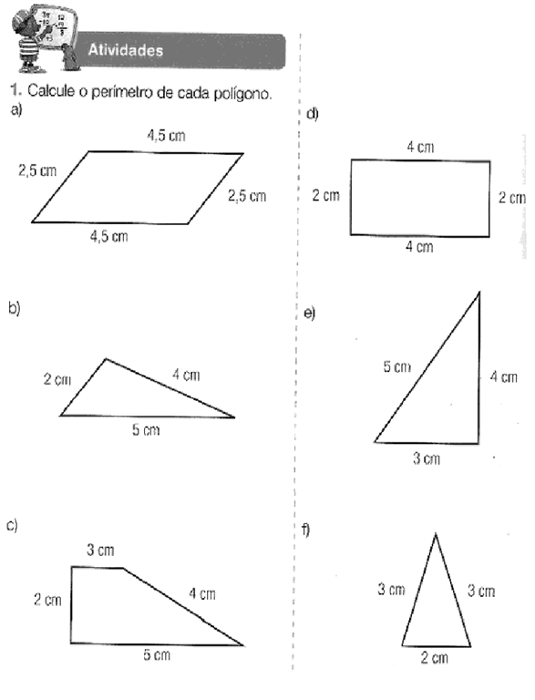
Resolva:
Um terreno retangular mede 35 metros de comprimento por 17 metros de largura. De quanto é o perímetro desse terreno?

2ª SEMANA

TERÇA-FEIRA 11/08
PORTUGUÊS

UMA DAS MARIAS

Um dia, Maria chegou em casa da escola, muito triste.
— O que foi? — Perguntou a mãe de Maria.
Mas Maria nem quis conversa. Foi direto para o seu quarto, pegou o seu Snoopy e se atirou na cama, onde ficou deitada, emburrada.
A mãe de Maria foi ver se Maria estava com febre. Não estava. Perguntou se estava sentindo alguma coisa. Não estava. Perguntou se estava com fome. Não estava. Perguntou o que era, então.
— Nada — disse Maria.
A mãe resolveu não insistir. Deixou Maria deitada na cama, abraçada com o seu Snoopy, emburrada. Quando o pai de Maria chegou em casa do trabalho a mãe de Maria avisou:
— Melhor nem falar com ela...
Maria estava com cara de poucos amigos. Pior. Estava com cara de amigos nenhum.
Na mesa do jantar, Maria de repente falou:
— Eu não valo nada.
O pai de Maria disse:
— Em primeiro lugar, não se diz “eu não valo nada”. É “eu não valho nada”. Em segundo lugar, não é verdade. Você vale muito. Quer dizer, valhe muito.
— Não valho.
— Mas o que é isso? — disse a mãe de Maria. — Você é a nossa querida. Todos gostam de você. A mamãe, o papai, a vovó, os tios, as tias. Para nós, você é uma preciosidade.
Mas Maria não se convenceu. Disse que era igual a mil outras pessoas. A milhões de outras pessoas.
— Só na minha aula tem sete Marias!
— Querida... — começou a dizer a mãe. Mas o pai interrompeu.
— Maria — disse o pai — você sabe por que um diamante vale tanto dinheiro?
— Porque é raro. Um pedaço de vidro também é bonito. Mas o vidro se encontra em toda parte. Um diamante é difícil de encontrar. Quanto mais rara é uma coisa, mais ela vale. Você sabe por que o ouro vale tanto?
— Por quê?
— Porque tem pouquíssimo ouro no mundo. Se o ouro fosse como areia, a gente ia caminhar no ouro, ia rolar no ouro, depois ia chegar em casa e lavar o ouro do corpo para não ficar suja. Agora, imagina se em todo o mundo só existisse uma pepita de ouro.
— Ia ser a coisa mais valiosa do mundo.
— Pois é. E em todo o mundo só existe uma Maria.
— Só na minha aula são sete.
— Mas são outras Marias.
— São iguais a mim. Dois olhos, um nariz...
—Mas esta pintinha aqui nenhuma delas tem.
— É...
— Você já se deu conta que em todo mundo só existe uma você?
— Mas pai...
— Só uma. Você é uma raridade. Podem existir outras parecidas. Mas você, você mesmo, só existe uma. Se algum dia aparecer outra você na sua frente, você pode dizer: é falsa.
— Então eu sou a coisa mais valiosa do mundo.
— Olha, você deve estar valendo aí uns três trilhões...
Naquela noite a mãe de Maria passou perto do quarto dela e ouviu Maria falando com o Snoopy:
— Sabe um diamante?
Luís Fernando Veríssimo, Folha de S. Paulo, Folhinha

Interpretação de texto

- O que fez Maria chegar tão triste da escola?
( ) A professora brigou com ela.
( ) Tirou nota ruim na prova.
( ) Ela sentia que não tinha valor.
( ) Uma amiga desprezou-a.
( ) Estava doente.

- Como seu pai ajudou-a a sentir-se melhor?
( ) Comprou para ela uma roupa nova.
( ) Levou-a para tomar sorvete.
( ) Mostrou que ela era única.
( ) Levou-a ao shopping.
( ) Deu a ela uma presente caro.

- Qual é o sinal de pontuação que foi utilizado no texto para introduzir os diálogos?
( ) Travessão
( ) Hífen
( ) Vírgula
( ) Aspas
( ) Reticências

- Que substantivos o pais de Maria utilizou para mostrá-la seu valor?
( ) Bonito, precioso
( ) Raro, ouro
( ) Diamante, único
( ) Ouro, diamante
( ) Valioso, único
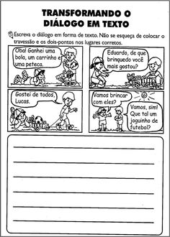

2ª SEMANA

QUARTA-FEIRA 12/08
GEOGRAFIA

O território brasileiro

O Brasil é formado por 26 estados e 1 distrito federal. Cada estado tem um governo próprio com sede localizada na capital do estado.
No Distrito Federal encontra-se a cidade de Brasília, a capital do nosso país. Em Brasília fica localizada a sede do governo federal brasileiro, ou seja, da presidência da República. Observe o mapa da divisão política do Brasil.

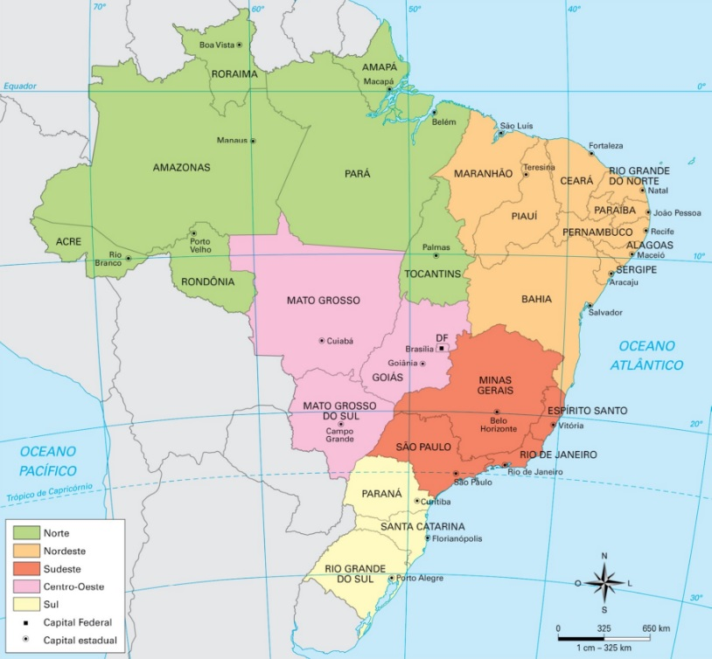

- Qual o nome do estado que você vive? E o nome da capital desse estado?
_______________________________________________________________________________________________________________________________________________________________________________________

- Você mora na capital do estado ou em outro município? Escreva o nome do município que você mora?
__________________________________________________________________________________________________________________________

2ª SEMANA

QUARTA-FEIRA 12/08
HISTÓRIA

As diferentes origens

Existem sobrenomes que são bastante comuns, outros são tão diferentes que para algumas pessoas tornam-se difíceis de serem pronunciados ou escritos. Os sobrenomes podem ter origens diferentes, como, indígena, portuguesa, congolesa, angolana, boliviana, alemã, italiana, japonesa, espanhola, libanesa, entre outras. A seguir, veja sobrenomes e a origem de cada um deles.

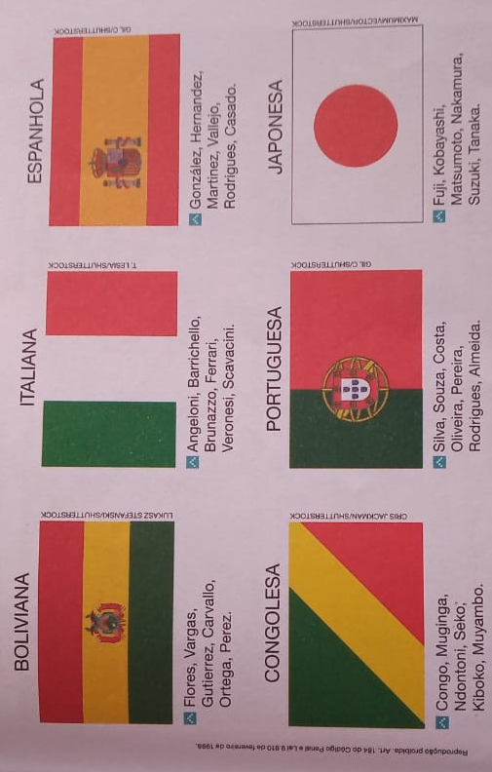

Existem, pessoas que vivem durante toda a vida no país onde nasceram. Outros procuram países novos para se estabelecer. Isso pode acontecer por diferentes motivos: desejo de morar em outro lugar, interesse em aprender uma nova língua, vontade de conhecer culturas diferentes, etc. Em outros casos, as pessoas podem se mudar por causa de problemas ocorridos no país onde elas moram, como falta de emprego ou guerra.

- Você conhece alguém que tenha vindo de outro país para morar no Brasil. Se você conhece, diga quem é, de onde veio e por que essa pessoa veio.
____________________________________________________________________________________________________________________________________________________________________________________________________________________________________________________

- Pesquise a origem do seu sobrenome:
___________________________________________________________________________________________________________________________________________________________________________________________________________________________________________________________________________________________________________________________________________________________________________________________________________________________________________________________________________________________________________________________________________________________________________________________________________________________________________________________________________________________________________________________________________________________________________________________________________________________________________________

2ª SEMANA

QUARTA-FEIRA 12/08
CIÊNCIAS

Reações químicas

Quando ocorre uma transformação química, dizemos que ouve uma reação química. Nesse caso, uma ou mais substancias reagem com outras, formando novas substancias.
Em uma bicicleta enferrujada, por exemplo, ocorre uma reação química. Nessa reação, quando a umidade do ar, isto é, a água existente no ar, entra em contato com o ferro, ocorre uma reação química envolvendo o ferro, a agua e o gás oxigênio formando a ferrugem.

- A formação da ferrugem pode ser evitada? De que maneira?
_______________________________________________________________
_______________________________________________________________
_______________________________________________________________
_______________________________________________________________
_______________________________________________________________
_______________________________________________________________

Observação: aula pratica que será gravada pela professora.

2ª SEMANA

QUINTA-FEIRA 13/08
INFORMÁTICA

Falando em informática, esta disciplina está muito relacionada lógica/matemática e irei passar pra vocês um jogo, onde o objetivo do jogo é completar os números sem que o mesmo coincide na linha ou coluna. Abaixo segue exemplo:
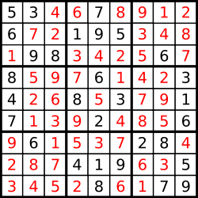
Continuando com jogos matemáticos... Preencha os espaços.
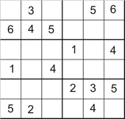

2ª SEMANA

QUINTA-FEIRA 13/08
ENSINO RELIGIOSO

Professora: Gilvane Contato/whatsapp: (49) 9 9904-7526

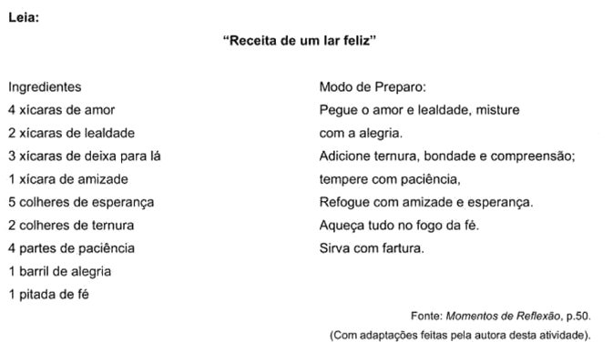

Fonte: https://escolaeducacao.com.br/atividades-de-interpretacao-de-texto-8o-ano/atividades-de-interpretacao-de-texto-8o-ano-a-receita-de-um-lar-feliz/
QUE RECEITA LEGAL, SERÁ QUE ESTAMOS UZANDO TODOS ESSES INGREDIENTES NA NOSSA FAMÍLIA? ATIVIDADE COM O TEXTO:
1-QUAIS SÃO OS INGRIENTES DA NOSSA RECEITA?
_______________________________________________________________________________________________________________________________________________________________________________________________________________________________________
2-CONVERSANDO COM SUA FAMÍLIA, FAÇA A RECEITA QUE SUA FAMILIA SEGUE PARA VIVER BEM:
________________________________________________________________________________________________________________________________________________________________________________________________________________________________________________________________________________________________________________________________________________________________________________________________________________________________________________________________________________________________________________________________________________________________________________________________________________________________________

2ª SEMANA

QUINTA-FEIRA 13/08
ESPANHOL

PROFESSORA: ELIS PAULA BOITO
TELEFONE/ WHATAPP: (49) 9 9829 5289
E-MAIL: elispaula04@gmail.com
Encontre o nome das frutas em espanhol no caça palavras:

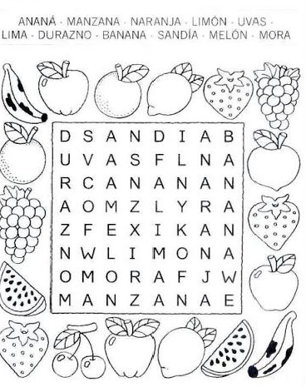
Link: https://www.youtube.com/watch?v=N9TTN5smxcs
2ª SEMANA

SEXTA-FEIRA 14/08
EDUCAÇÃO FÍSICA

Encontre as palavras relacionadas ao handebol no quadro abaixo:

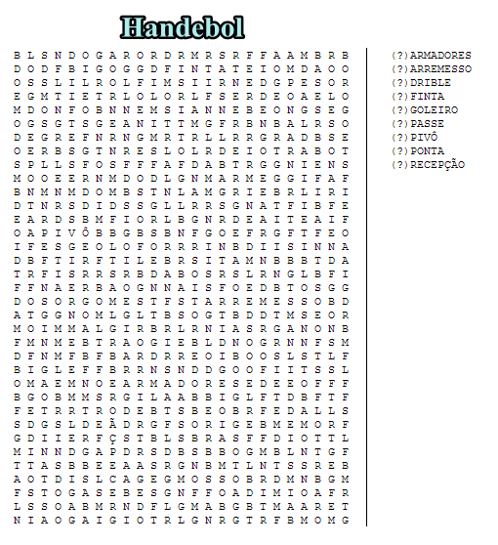
2ª SEMANA

SEXTA-FEIRA 14/08
ARTES

Disciplina: Artes Turma: 4° ano
Professora: Marilak Rovaris Whats; (49)85034436
Aluno (a): _________________________________________________
Olá crianças , tudo bem? Vamos continuar com as atividades na apostila?! Juntos à distância!
Continuem caprichando nas atividades, pois estou adorando ver os resultados!
Uma das obras mais famosas do IMPRESSIONSIMO é a PONTE JAPONESA, de CLAUDE MONET. Ele pintou essa mesma paisagem mais de 100 vezes, em diferentes horas do dia (para captar a luz solar), com tonalidades diferentes. Vamos ver?
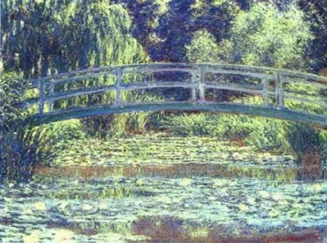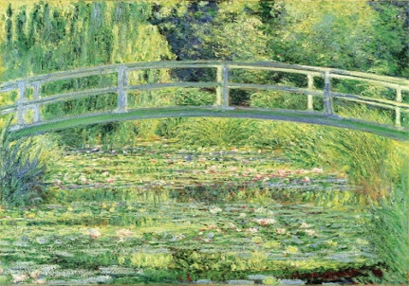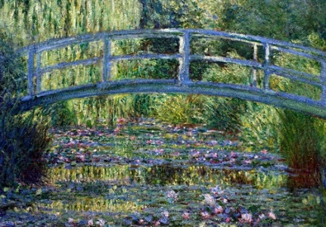
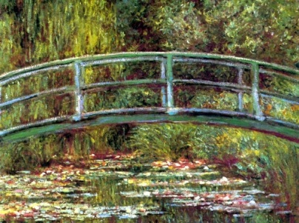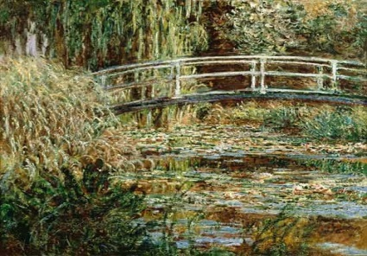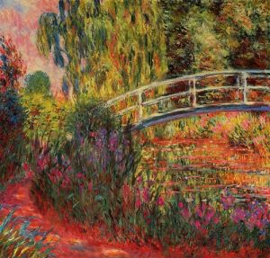
Fonte: https://www.historiadasartes.com/sala-dos-professores/versoes-da-obra-de-claude-monet-a-ponte-japonesa/

Agora faça uma releitura da obra PONTE JAPONESA, desenhando a “sua” versão da ponte. Não esqueça de pintar, você pode misturar várias cores. Bom trabalho!

2ª SEMANA

SEXTA-FEIRA 14/08
INGLÊS

Professora: Vera C. C. Balen Telefone / Whatsapp: (49) 988242581
Email: verabalen@hotmail.com
Meses do ano: Escreva, em inglês, na ordem correta
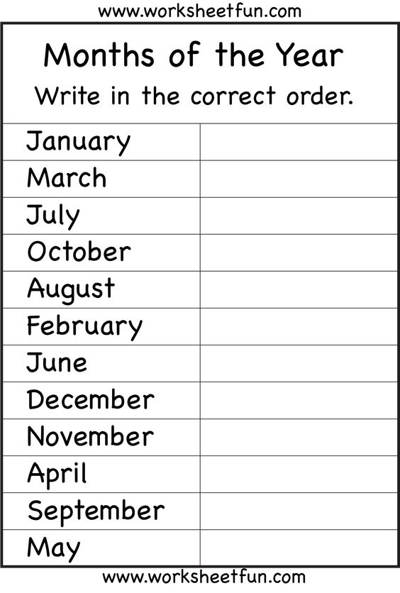

Fonte: https://www.worksheetfun.com/2013/03/10/months-year-1-worksheet/

3ª SEMANA

SEGUNDA-FEIRA 17/08
MATEMÁTICA

A localização em malha quadriculada acontece no cruzamento das linhas horizontais com as verticais. Ex: O gato está em A2.
- Observe a posição de alguns animais.
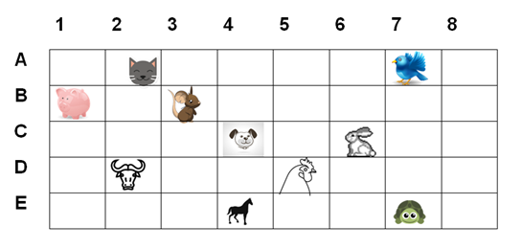
Identifique a posição de cada animal:
a) Gato = A2
b) Pássaro
c) Porco
d) Rato
e) Cachorro
f) Coelho
g) Boi
h) Galo
i) Cavalo
j) Tartaruga

- Observe a malha quadriculada e responda as questões a seguir:

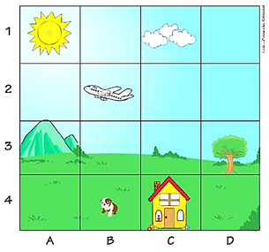

- O que se encontra em A,1?........................................................................
- O que se encontra em A,3?........................................................................
- O que se encontra em B,4?........................................................................
- O que se encontra em B,2?........................................................................
- O que se encontra em C,4?........................................................................
- O que se encontra em C,1?.......................................................................
- O que se encontra em D,3?........................................................................

3ª SEMANA

TERÇA-FEIRA 18/08
PORTUGUÊS

Adjetivos
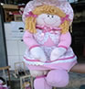
Bolas coloridas Boneca de pano

O que você percebeu quanto aos termos “coloridos” e “de pano”?
Certamente foi que eles estão dando uma qualificação para os substantivos bola e boneca, não é mesmo?
Assim como as bolas também poderiam ser: brancas, grandes, murchas, pequenas, de futebol, de vôlei, entre outros.
O mesmo aconteceria com a palavra boneca, pois ela poderia ser de plástico, amarela, bonita, grande, pequena, e muitas outras.
Então, os adjetivos estão divididos em graus, que são eles: comparativo e superlativo.
Eles são utilizados para fazer comparações ou elevar as características atribuídas aos substantivos.
Exemplos:
Este filme é melhor do que o que assistimos na semana passada. (grau comparativo)
Este filme é muito bom. (grau superlativo)

Grau comparativo:

Conforme o tipo de comparação dos adjetivos, há três tipos de grau comparativo:
- comparativo de igualdade: A receita dela é tão saborosa quanto a sua.

- comparativo de superioridade: A receita dela é mais saborosa do que a sua.

- comparativo de inferioridade: A receita dela é menos saborosa do que a sua.

O grau superlativo pode ser de dois tipos:
- superlativo relativo - quando o engrandecimento se refere a um conjunto: Dentre os livros de sua autoria, aquele é o mais complexo.

- superlativo absoluto - quando se refere a apenas um substantivo: Aquele livro é muito complexo.

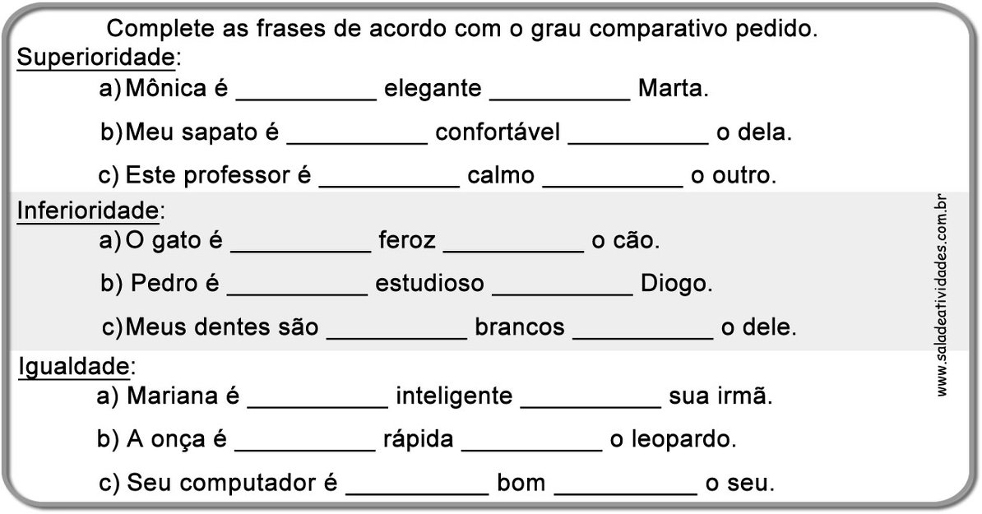

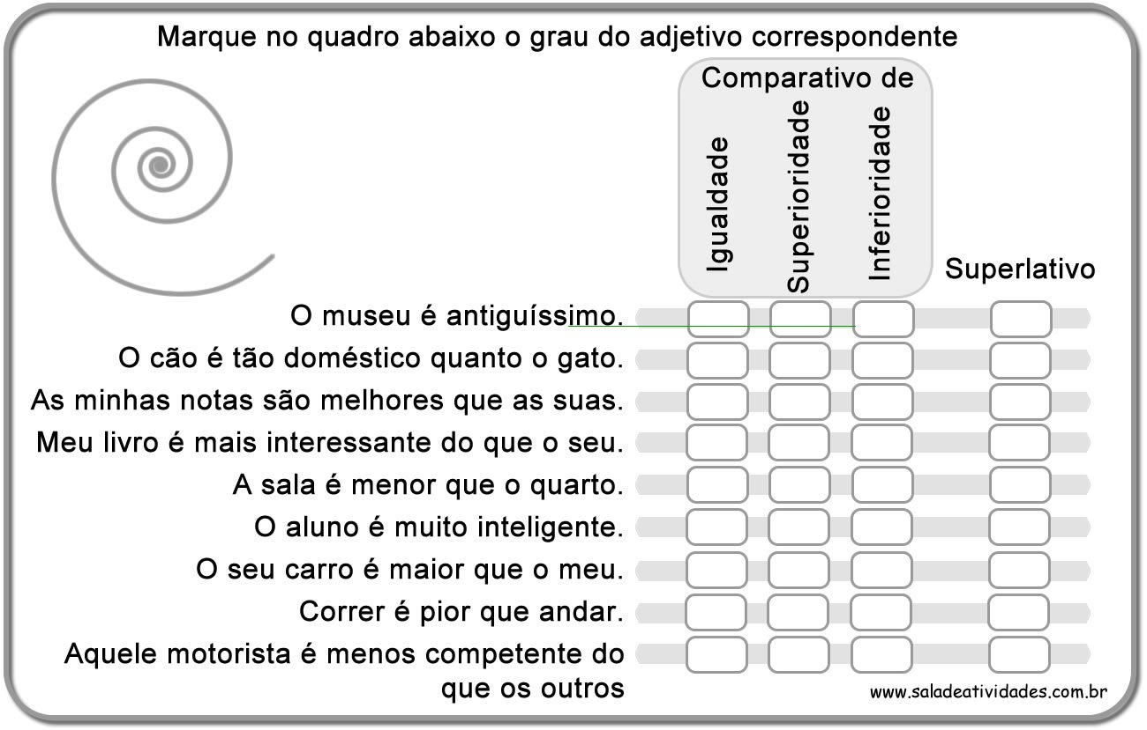

3ª SEMANA

QUARTA-FEIRA 19/08
GEOGRAFIA

O território brasileiro nem sempre foi assim

O território brasileiro passou por muitas transformações ate adquirir a forma de extensão que possui atualmente. Os mapas a seguir mostram algumas das transformações do território brasileiro ao longo dos séculos.

- Identifique diferenças e semelhanças entre esses mapas. Em qual dos mapas a área do Brasil era maior?
______________________________________________________________________________________________________________________________________________________________________________________________________________________________________________________________________________________________________________________________________________________________________________

3ª SEMANA

QUARTA-FEIRA 19/08
HISTÓRIA

A chegada dos imigrantes

O Brasil é um dos países da América que mais recebeu imigrantes, principalmente a partir de 1870.

Há cerca de 150 anos a Europa estava passando por um período difícil: a população estava aumentando e vários países estavam em guerra. Havia muita pobreza, principalmente entre os camponeses.
Nessa época, no Brasil, o cultivo do café estava crescendo e necessitando de mão de obra. Como o trafico de escravos havia sido proibido, os cafeicultores, com apoio do governo, deram inicio a uma campanha para trazer camponeses e europeus para trabalhar no Brasil.
A propaganda feita na Europa apresentava o Brasil como um paraíso, onde os camponeses teriam seu próprio pedaço de terra e ganhariam muito dinheiro.
Os imigrantes vendiam tudo o que tinham e embarcavam para o Brasil. A viajem para cá era muito sofrida e cheia de dificuldades. Nos navios, a alimentação precária e a falta de higiene favoreciam a proliferação de doenças como cólera, malária e sarampo.

- Onde era o país onde se canta a cantiga acima?
_______________________________________________________________

- Por que as pessoas que viviam nesse país queriam abandona-lo?
_______________________________________________________________
______________________________________________________________________________________________________________________________

- Que trabalhos eles pretendiam realizar no Brasil?
_______________________________________________________________
_______________________________________________________________
_______________________________________________________________
_______________________________________________________________

- Quais as principais dificuldades enfrentadas pelos imigrantes durante a viagem para o Brasil?
_______________________________________________________________
_______________________________________________________________
_______________________________________________________________
_______________________________________________________________

3ª SEMANA

QUARTA-FEIRA 19/08
CIÊNCIAS

Atividades sobre a transformação da matéria

- Enumere as imagens a seguir seguindo a ordem em que ocorrem as transformações com o papel.

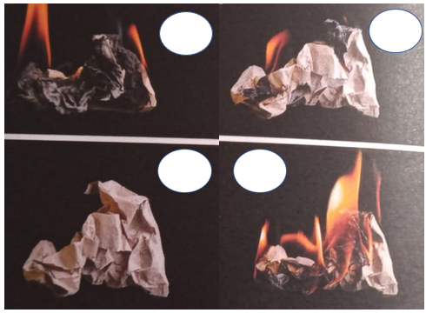

A transformação acima é reversível ou irreversível?
_______________________________________________________________
_______________________________________________________________

- A sílica em gel azul é um material que pode ser utilizado em gavetas, armários, instrumentos musicais e outros objetos para controlar a umidade deles evitando a proliferação de mofo e a ocorrência de ferrugem. Esse produto contém um composto químico que fica azul quando a umidade esta baixa e rosa quando a umidade esta alta.
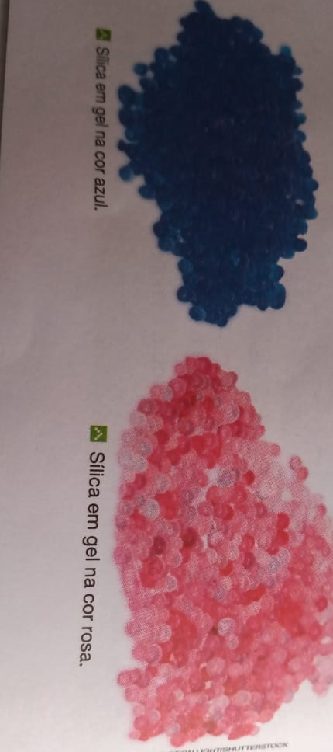
- Depois que a sílica em gel fica com a cor rosa, ela pode retornar a cor azul? Caso sua resposta for sim, explique em que situação.
_______________________________________________________________
_______________________________________________________________
_______________________________________________________________
_______________________________________________________________
_______________________________________________________________

- A transformação química que ocorre na sílica em gel é reversível ou irreversível? Por quê?
_______________________________________________________________
_______________________________________________________________
_______________________________________________________________
_______________________________________________________________
_______________________________________________________________

- Muitos povos indígenas tem a tradição de usar pinturas corporais. As tintas são produzidas a partir de plantas e outros compostos naturais. Uma das tintas usadas por muitos povos indígenas é feita a partir de um fruto chamado jenipapo, o fruto ainda verde é ralado e a polpa é exprimida com um pano, obtendo-se um liquido esverdeado, que é misturado ao carvão formando a tinta. Quando essa tinta entra em contato com a pele ela fica com uma cor azul escura e preta a partir das informações assinale corretamente as transformações que ocorrem no preparo da tinta de jenipapo.

- A transformação que ocorre quando o fruto é ralado e sua polpa é exprimida é:
( ) física
( ) química

- A transformação que ocorre quando a tinta entra em contato com a pele e muda de cor é:
( ) física
( ) química
3ª SEMANA

QUINTA-FEIRA 20/08
INFORMÁTICA

Nas aulas de informática aprendemos a digitar no editar de texto as tabuadas, ficando da forma abaixo. Como atividade complete das tabuadas:

4x8= | 2x8= | 7x7= | 6x8= | 1x9= | 6x6= | 8x6=
3x3= | 4x8= | 3x8= | 8x8= | 7x1= | 4x6= | 8x3=
7x3= | 3x7= | 7x9= | 2x8= | 4x7= | 1x4= | 8x8=
1x8= | 7x8= | 1x6= | 8x9= | 2x10= | 6x2= | 9x9=

3ª SEMANA

QUINTA-FEIRA 20/08
ENSINO RELIGIOSO

Professora: Gilvane Contato/whatsapp: (49) 9 9904-7526

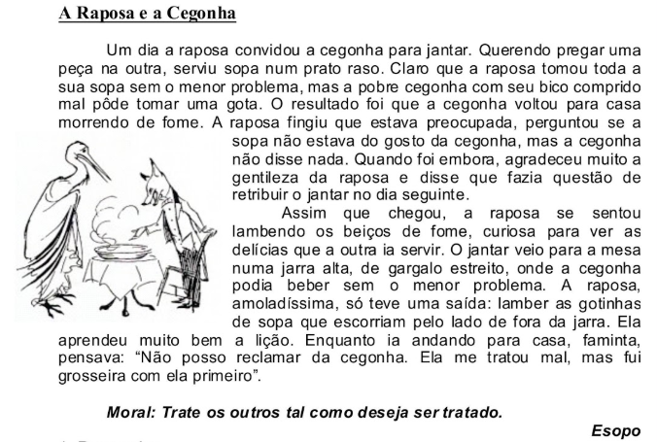
Fonte: https://revistazunai.com.br/atividades-com-fabulas-1o-2o-3o-e-4o-ano/

Essa história nos mostra que devemos respeitar os outros do jeito que são:
Atividade:
1- Faça uma pesquisa na sua família, como são recebidas as pessoas na sua casa? E você como gosta de ser tratado(a)?
__________________________________________________________________________________________________________________________________________________________________________________________________________________________________________________________________________________________________________________________________________________________________________________________

3ª SEMANA

QUINTA-FEIRA 20/08
ESPANHOL

PROFESSORA: ELIS PAULA BOITO
TELEFONE/ WHATAPP: (49) 9 9829 5289
E-MAIL: elispaula04@gmail.com
Ordene o as sílabas para formar o nome das frutas:
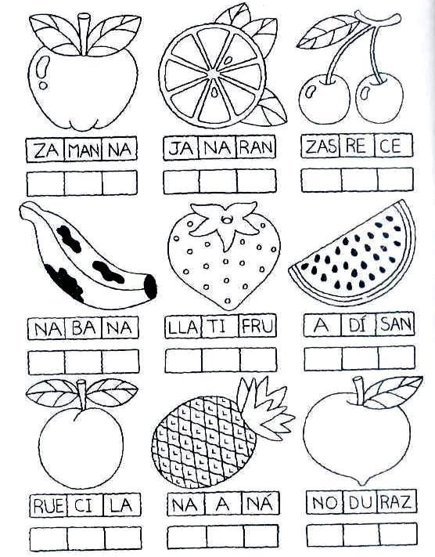

Link: https://www.youtube.com/watch?v=DY_zxVqccoU

3ª SEMANA

SEXTA-FEIRA 21/08
EDUCAÇÃO FÍSICA

Colorir a quadra de handebol com as cores azul e amarelo ou laranja e verde.

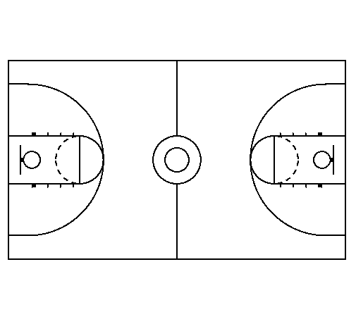
3ª SEMANA

SEXTA-FEIRA 21/08
ARTES

Disciplina: Artes Turma: 4° ano
Professora: Marilak Rovaris Whats; (49)85034436
Aluno (a): _________________________________________________
Olá crianças , tudo bem? Vamos continuar com as atividades na apostila?! Juntos à distância!
Continuem caprichando nas atividades, pois estou adorando ver os resultados!
Marque ao lado das obras o movimento artístico ao qual pertencem. Se for IMPRESSIONISMO, coloque a letra I, se for FAUVISMO, coloque a letra F.
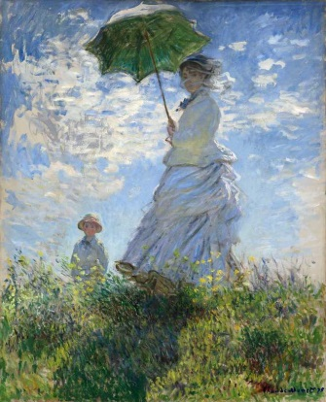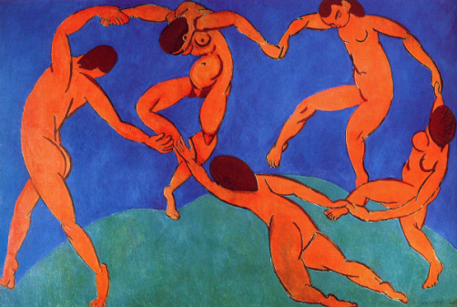
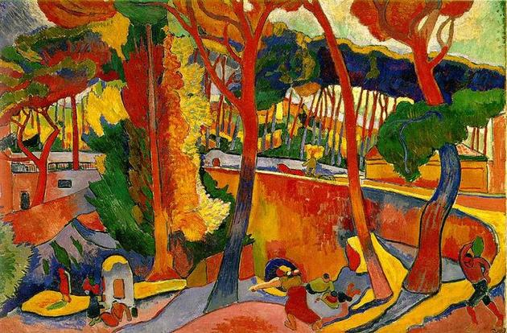

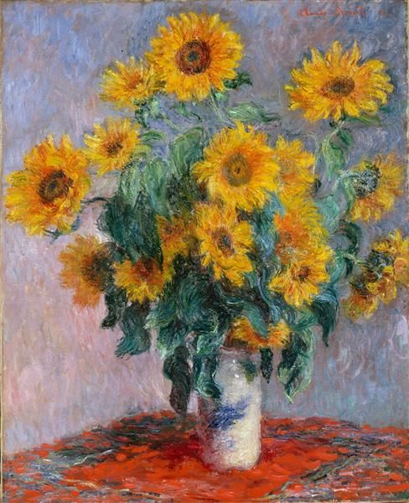
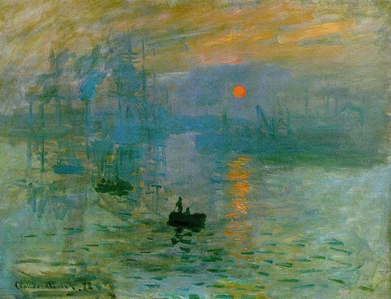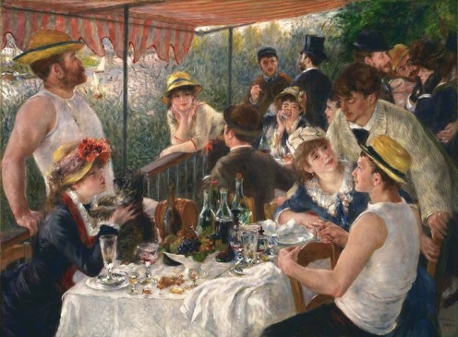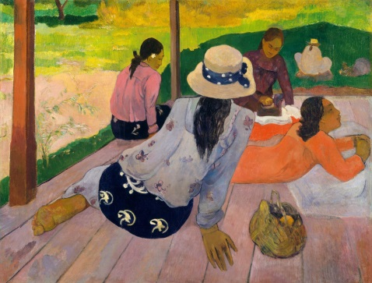
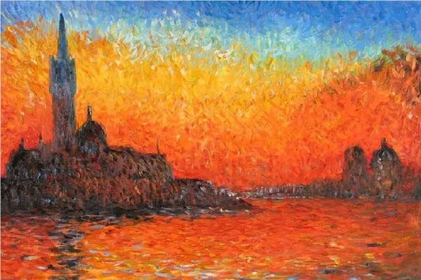

Fontes: https://www.culturagenial.com/impressionismo/ https://historia-arte.com/obras/la-danza-de-matisse https://www.todamateria.com.br/impressionismo/https://www.todamateria.com.br/fauvismo/ https://br.pinterest.com/pin/665055069944302392/ https://www.fabricadeoculosdocacem.pt/2017/09/26/artistas-eram-miopes/

3ª SEMANA

SEXTA-FEIRA 21/08
INGLÊS

Professora: Vera C. C. Balen Telefone / Whatsapp: (49) 988242581
Email: verabalen@hotmail.com
Vamos aprender sobre as Seasons (estações). Corte os quadradinhos com as vogais e cole no local correto para formar o nome das Seasons em inglês. Leia o vocabulário e copie-o no caderno.

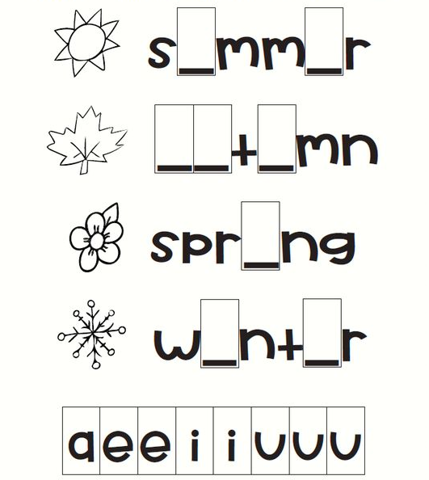

Vocabulário:
Summer: verão
Autumn: outono
Spring: primavera
Winter: inverno
Sun: Sol
Flower: Flor
Snowflake: Floco de neve
Leaf: folha

Fonte:https://www.teacherspayteachers.com/Product/FREE-Seasons-Worksheet-Pack-for-PreKKindergarten-8-Pages-4793060

4ª SEMANA

SEGUNDA-FEIRA 24/08
MATEMÁTICA

Divisão

Dividir significa repartir em partes iguais.

Partes ou elementos da divisão:
Um dos métodos que facilitam a compreensão do algoritmo da divisão é o chamado método da chave. Vamos primeiro entender as nomenclaturas desse método. Para isso, suponha que dividiremos um número N por um número d:

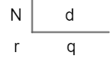
N → Dividendo
d → Divisor
q → Quociente
r → Resto

Com a ajuda do professor(a) resolva as divisões:
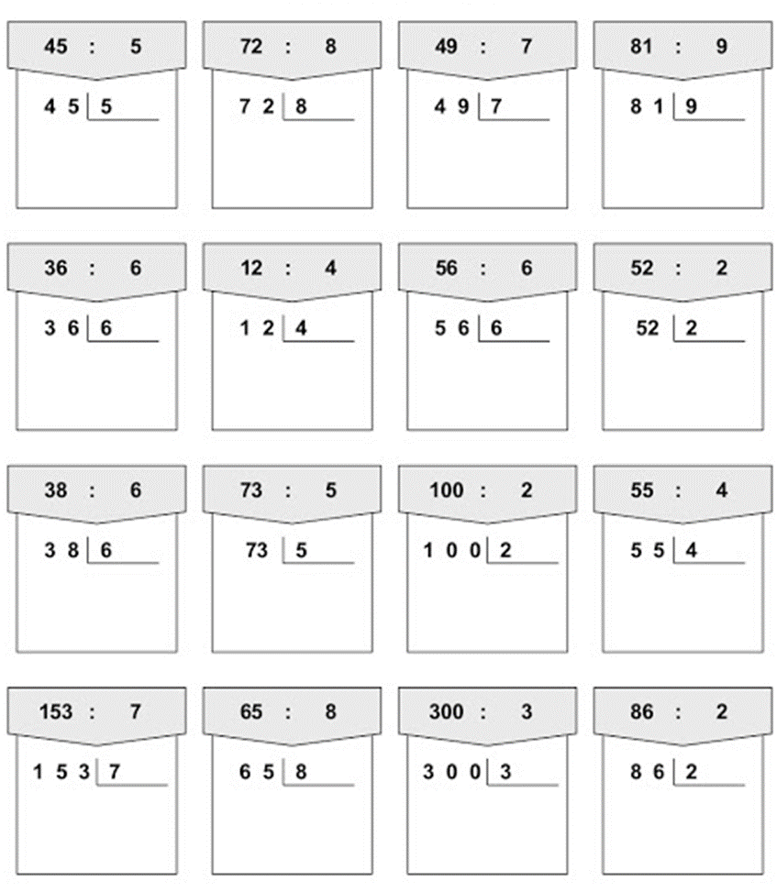

Resolva o probleminha:

- O dono da banca de uma feira precisa distribuir igualmente 38 melões em 3 caixas. Quantos melões serão colocados em cada caixa?

Vamos fazer as continhas de divisão:

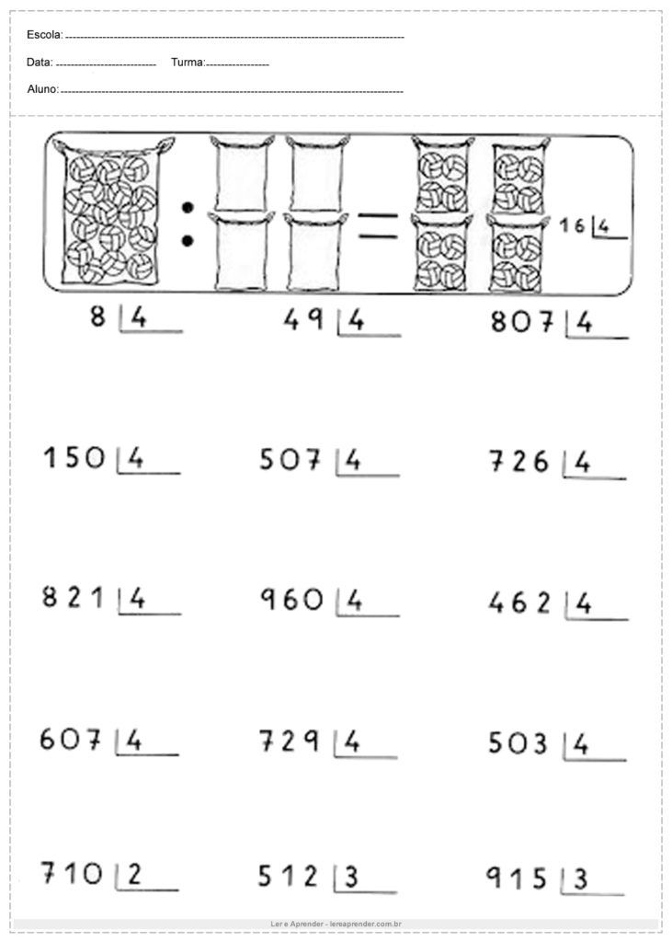

4ª SEMANA

TERÇA-FEIRA 25/08
PORTUGUÊS

Acentuação gráfica

A acentuação gráfica consiste na colocação de acento ortográfico para indicar a pronúncia de uma vogal ou marcar a sílaba tônica de uma palavra. Os nomes dos acentos gráficos da língua portuguesa são:

Acento agudo (´)
É um acento gráfico que indica que a sílaba é tônica e que a vogal deve ser pronunciada de forma aberta, como em:
pé;
máquina;
música;
revólver;

Circunflexo (^)
É um acento gráfico que indica que a sílaba é tônica e que a vogal deve ser pronunciada de forma fechada:
antônimo;
estômago;
lâmpada;
pêssego;

Acento grave (`)
É um acento gráfico colocado apenas sobre a vogal a, indicando que há crase, ou seja, a contração da preposição a com outra palavra. É usado em poucas palavras:
à;
àquele;
àquela;
àquilo;

Til (~)
É um sinal gráfico auxiliar de escrita, usado na vogal a e na vogal o para indicar nasalização.
manhã;
coração;
põe;
órgão;
órfão;
bênção;
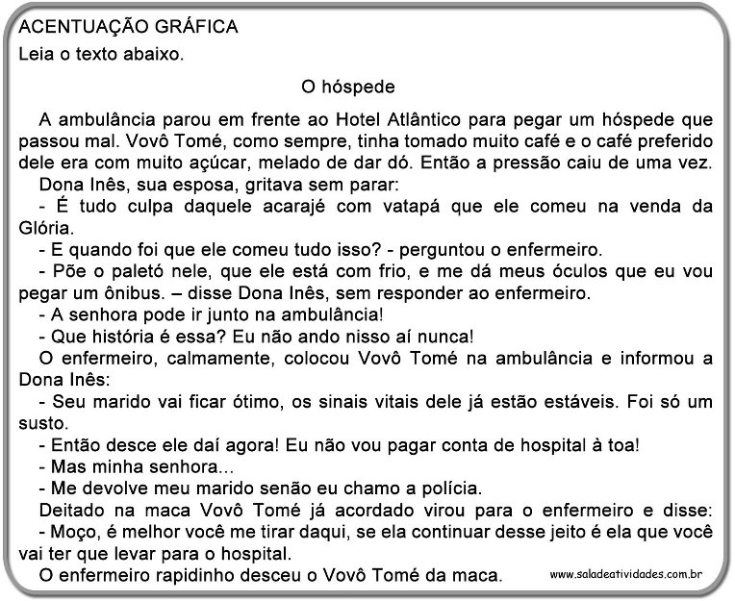

Retire do texto acima 10 palavras com acento agudo e separe as sílabas.
______________________________________________________________________________________________________________________________________________________________________________________________________________________________________________________________________________________________________________________________________________________________________________________________________________________________________________________________________________________________________________________________________________________________________________________________________________________________________________________

Retire do texto acima 10 palavras com acento circunflexo e separe as sílabas.
______________________________________________________________________________________________________________________________________________________________________________________________________________________________________________________________________________________________________________________________________________________________________________________________________________________________________________________________________________________________________________________________________________________________________________________________________________________________________________________

4ª SEMANA

QUARTA-FEIRA 26/08
GEOGRAFIA

A diversidade de paisagens brasileiras

O Brasil é um país que possui grande diversidade natural, econômica e cultural. Cada porção do território brasileiro expressa essas diversidades por meio de suas paisagens, pelo desenvolvimento de sua economia e pelo modo de vida de seus habitantes.
Veja a seguir algumas paisagens que apresentam diferentes aspectos de cada região brasileira.

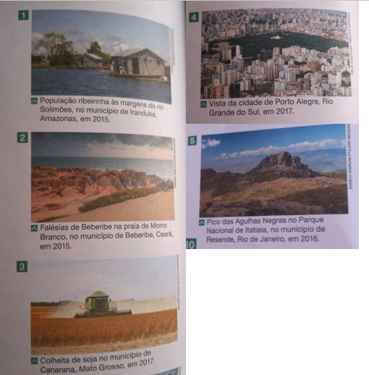

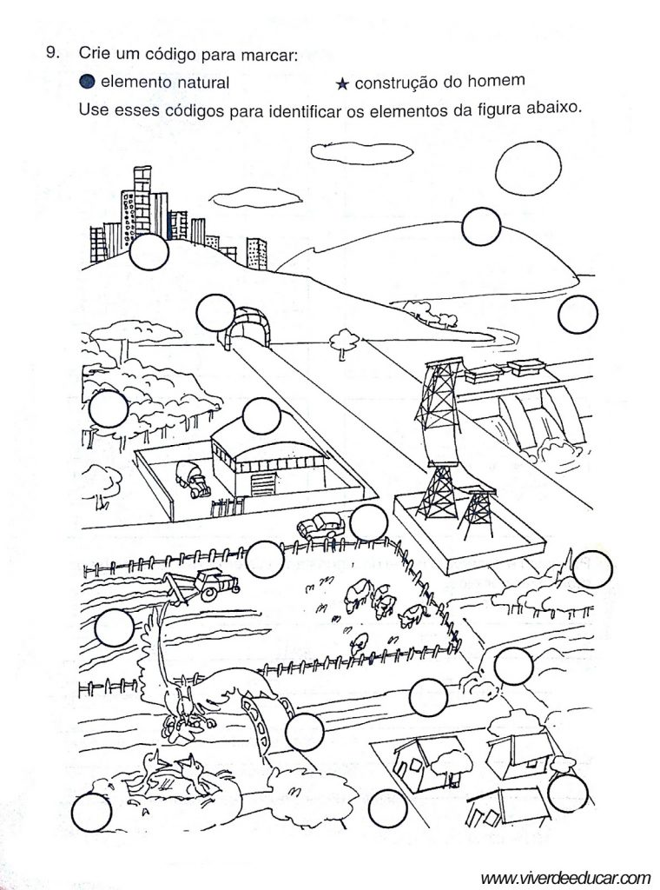

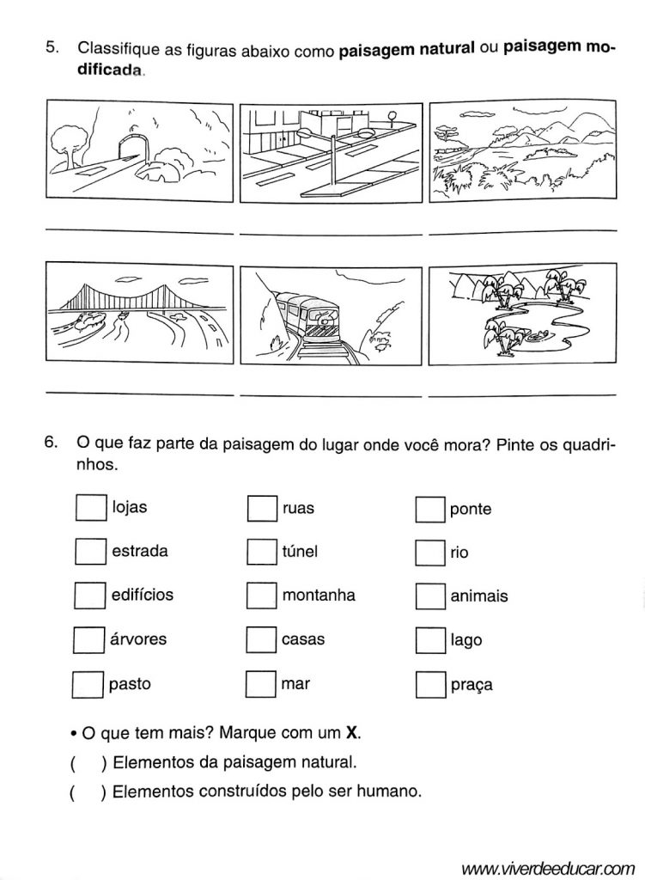
4ª SEMANA

QUARTA-FEIRA 26/08
HISTÓRIA

A chegada dos imigrantes 2

Quando vinham para trabalhar na lavoura de café, geralmente, os imigrantes desembarcavam em um porto localizado na cidade de Santos de lá eles seguiam para São Paulo, onde ficavam alojados em hospedarias mantidas pelo governo. A maioria delas era hospedaria de imigrantes, localizada no bairro do Brás.
Além de abrigar os imigrantes que acabavam de chegar no Brasil, a hospedaria funcionava também como um local de contratação de trabalhadores.
Em geral, os contratos de trabalho eram muito mais vantajosos para os fazendeiros. Mesmo assim, muitos imigrantes acabavam assinando esses contratos por necessidade.
Depois de assinado o contrato, o imigrante e sua família eram levados, geralmente, para uma fazenda de café no interior do estado de São Paulo.

- Em sua opinião, por que muitos imigrantes concordavam em assinar contratos mais vantajosos para os fazendeiros?
_______________________________________________________________
_______________________________________________________________
_______________________________________________________________
_______________________________________________________________

- A antiga hospedaria de imigrantes foi fechada e atualmente o prédio abriga o museu da imigração, leia o texto a seguir e responda as questões:

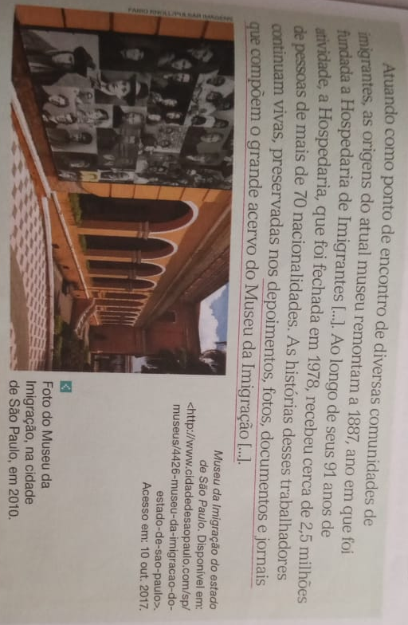

- De acordo com o texto quantas pessoas passaram pela hospedaria de imigrantes?
_______________________________________________________________
_______________________________________________________________
_______________________________________________________________
_______________________________________________________________

- De quantas nacionalidades diferentes eram as pessoas?
_______________________________________________________________
_______________________________________________________________
_______________________________________________________________
_______________________________________________________________

- Como a história desses imigrantes ficaram preservadas no museu da imigração?
_______________________________________________________________
_______________________________________________________________
_______________________________________________________________

4ª SEMANA

QUARTA-FEIRA 26/08
CIÊNCIAS

Mudanças de estado físico dos materiais

Existem essencialmente cinco processos de mudanças de estado físico:

- Fusão: passagem do estado sólido para o estado líquido por meio do aquecimento. Por exemplo, um cubo de gelo que fora do congelador vai derretendo e se transformando em água.

- Vaporização: passagem do estado líquido para o estado gasoso que é obtido de três maneiras: calefação (aquecedor), ebulição (água fervendo) e evaporação (roupas secando no varal).

- Condensação: passagem do estado gasoso para o estado líquido por meio do resfriamento, por exemplo, a formação do orvalho.

- Solidificação: passagem do estado líquido para o estado sólido, ou seja, é o processo inverso à fusão, que ocorre por meio do arrefecimento, por exemplo, água líquida transformada em gelo.

- Sublimação: passagem do estado sólido para o estado gasoso e vice-versa (sem passagem pelo estado líquido) e pode ocorrer pelo aquecimento ou arrefecimento da matéria, por exemplo, gelo seco (dióxido de carbono solidificado).

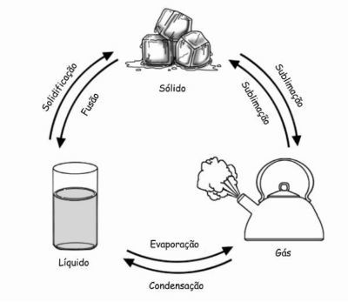

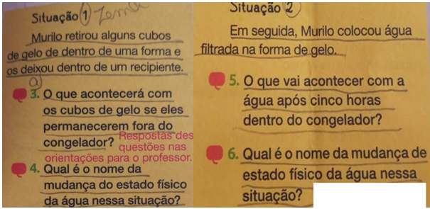

__________________________________________________________________________________________________________________________________________________________________________________________________________________________________________________________________________________________________________________________________________________________________________________________
_________________________________________________________________________________________________________________________________________________________________________________________________________________________________________________________________________________________________________________________________________________________________________________________
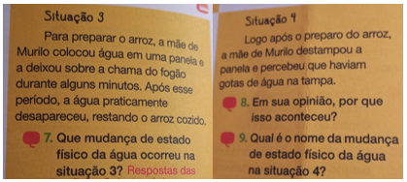
__________________________________________________________________________________________________________________________________________________________________________________________________________________________________________________________________________________________________________________________________________________________________________________________
_____________________________________________________________________________________________________________________________________________________________________________________________
_____________________________________________________________________________________________________________________________________________________________________________________________
4ª SEMANA

QUINTA-FEIRA 27/08
INFORMÁTICA

Escreva abaixo a tabuada do 6 e do 7 de trás para frente, nós já exercitamos em sala de aula, mas no dia da atividade o professor irá passar a explicação.
TABUADA DO 6 | TABUADA DO 7

4ª SEMANA

QUINTA-FEIRA 27/08
ENSINO RELIGIOSO

Professora: Gilvane Contato/whatsapp: (49) 9 9904-7526

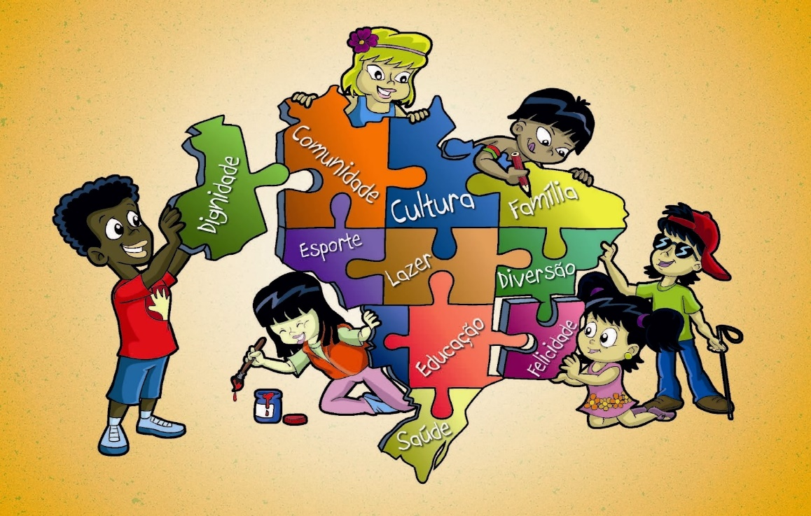
Fonte:http://criancaprioridadeabsoluta-mt.blogspot.com/2013/10/acolhimento-institucional-rumo-ao.html

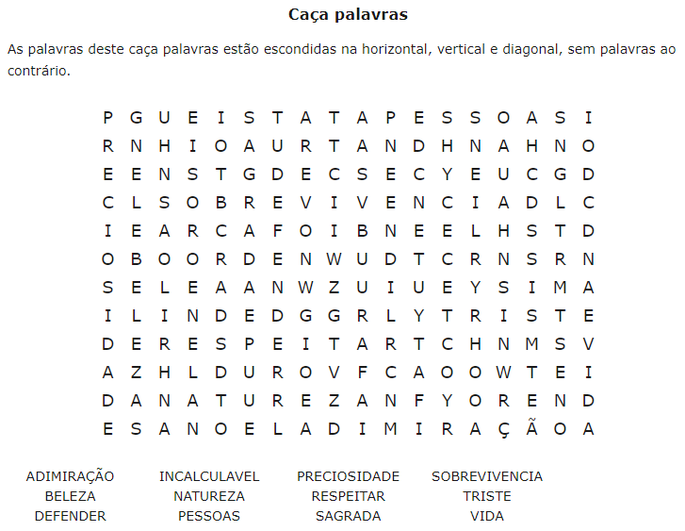

4ª SEMANA

QUINTA-FEIRA 27/08
ESPANHOL

PROFESSORA: ELIS PAULA BOITO
TELEFONE/ WHATAPP: (49) 9 9829 5289
E-MAIL: elispaula04@gmail.com
Com ajuda dos pais faça uma salada de frutas e em seguida escreva as frutas utilizadas em espanhol na tabela abaixo:

VAMOS CANTAR:

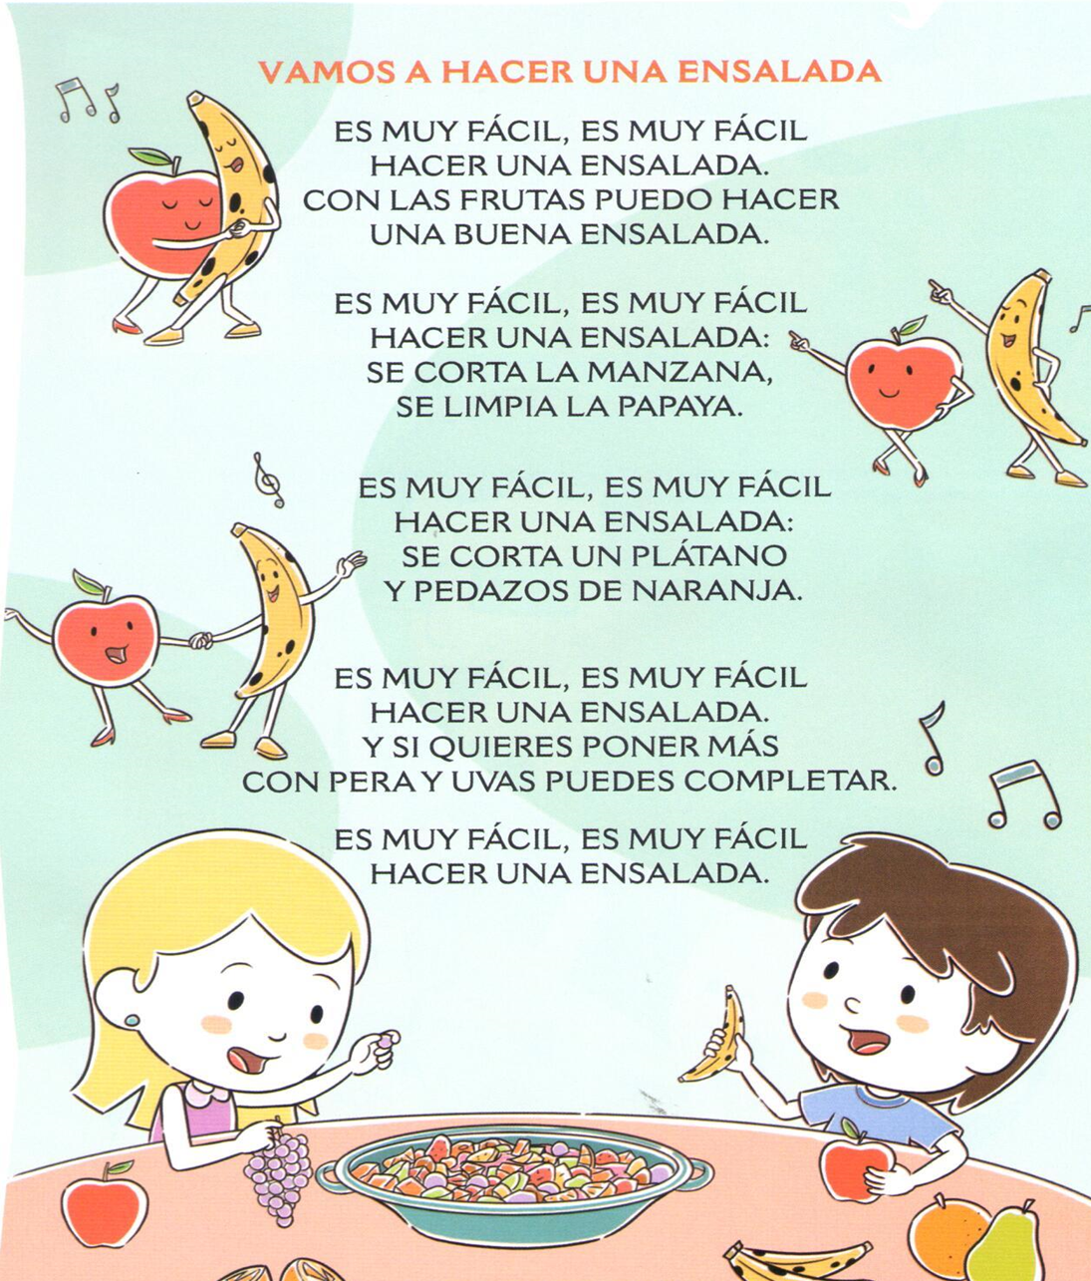
4ª SEMANA

SEXTA-FEIRA 28/08
EDUCAÇÃO FÍSICA

Pesquise os principais fundamentos do handebol.
__________________________________________________________________________________________________________________________________________________________________________________________________________________________________________________________________________________________________________________________________________________________________________________________________________________________________________________________________________________________________________________________________________________________________________________________________________________________________________________________________________________________________________________________________________________________________________________________________________________________________________________________________________________________________________________

4ª SEMANA

SEXTA-FEIRA 28/08
ARTES
Disciplina: Artes Turma: 4° ano
Professora: Marilak Rovaris Whats; (49)85034436
Aluno (a): _________________________________________________
Olá crianças , tudo bem? Vamos continuar com as atividades na apostila?! Juntos à distância!
Continuem caprichando nas atividades, pois estou adorando ver os resultados!
Faça um desenho de uma paisagem usando a técnica do IMPRESSIONSIMO. Desenhe direto com lápis de cor, mas não acalque-o, depois pinte misturando as cores.
Exemplo:
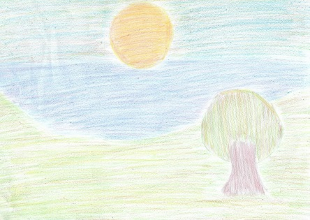
Fonte: http://www.falandodeartes.com.br/2017/05/impressionismo-9ano.html

4ª SEMANA

SEXTA-FEIRA 28/08
INGLÊS

Professora: Vera C. C. Balen Telefone / Whatsapp: (49) 988242581
Email: verabalen@hotmail.com

Observando o vocabulário abaixo traduza as frases para o português.

Hot: quente Cold: frio Flowers: flores Fruits: frutas
In the: No / Na Is: é The: o / a Has: tem

1- In the summer is hot
__________________________________________________________

2- In the spring has flowers
__________________________________________________________

3- In the winter is cold
__________________________________________________________

4- In the fall has fruits
__________________________________________________________

Agora responda em inglês:
1- What’s your favorite season? (Qual a sua estação favorita?)
_________________________________________________________

5ª SEMANA

SEGUNDA-FEIRA 31/08
MATEMÁTICA

O que é fração?
É um modo de representar as partes pelas quais um objeto foi dividido. Assim uma fração é uma parte de um inteiro qualquer.

Veja o exemplo abaixo;

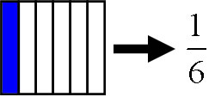

- O inteiro foi dividido em 6 partes iguais e uma foi pintada.
- Dizemos então que um sexto foi pintado, ou seja: uma de seis partes.
- O número que fica acima do traço é chamado de numerador e indica quantas partes foram pintadas.
- O número que fica abaixo é chamado de denominador e indica em quantas partes o inteiro foi dividido.

Observe a leitura e a representação das seguintes frações.

Um meio

Um terço

Um quarto

Um quinto
Dois sextos
Dois nonos
Cinco sétimos
Três décimos
Quatro oitavos
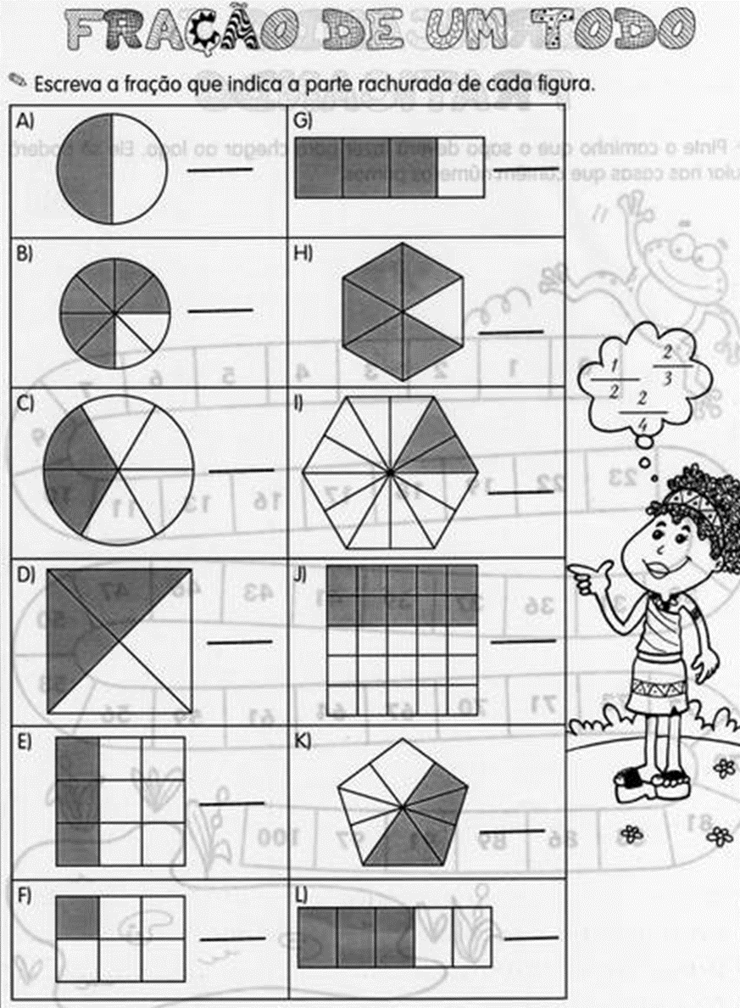

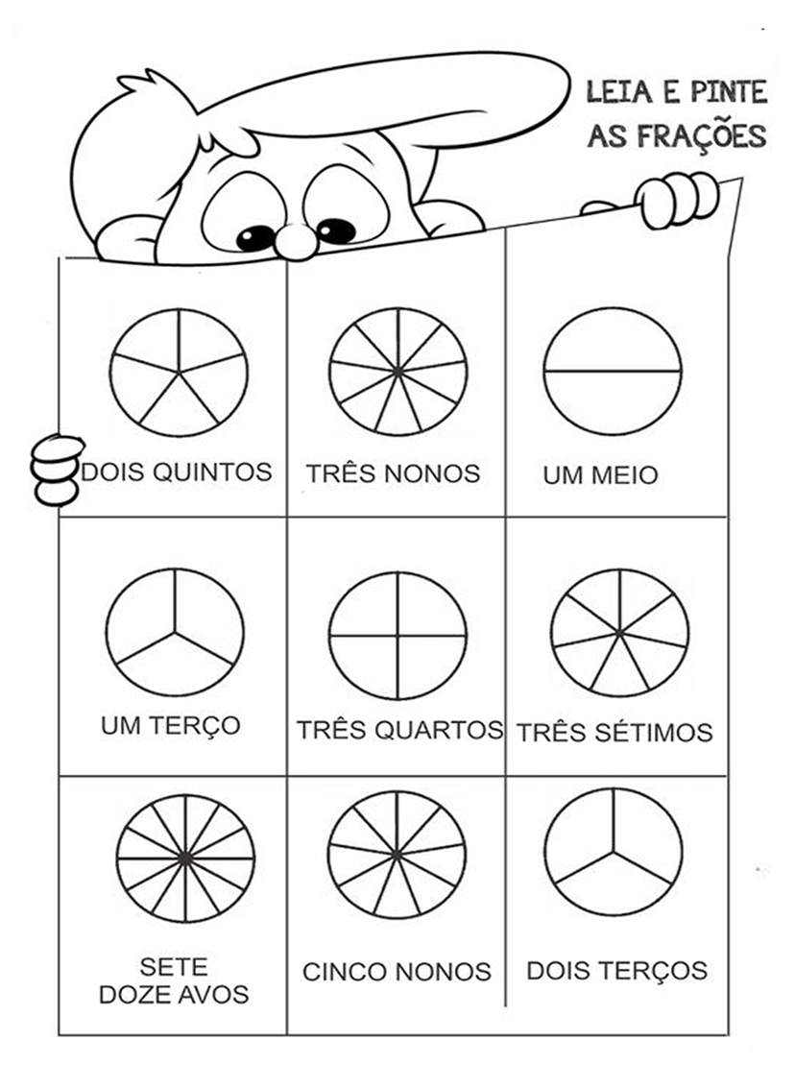

5ª SEMANA

TERÇA-FEIRA 01/09
PORTUGUÊS

Leia:

A baleia-azul pode ser encontrada em todos os oceanos do planeta, embora fuja das aguas mais quentes, ja que a sua preferencia e pelas aguas mais frias, ricas em alimento.
A base da alimentação da baleia-azul e o krill, pequeno crustaceo parecido com o camarão, com poucos centimetros de comprimento. Uma baleia adulta desta especie pode comer mais de 3 toneladas deste alimento por dia.
Em perigo! Estima-se que possa haver no maximo 6000 destes mamiferos no planeta. A causa destes numeros tão baixos foi a caça desses animais a partir da segunda metade do seculo XIX e ate os anos 60 do seculo XX. Durante este periodo, podem ter sido caçadas 350000 baleias-azuis.
Neste momento, a especie e protegida e proibida a sua caça por quase todos os paises do mundo.
http://especiesemextincao.blogs.sapo/.

Observe que a notícia acima foi transcrita sem a adequada acentuação das palavras. Reescreva-a abaixo colocando a acentuação correta.
__________________________________________________________________________________________________________________________________________________________________________________________________________________________________________________________________________________________________________________________________________________________________________________________________________________________________________________________________________________________________________________________________________________________________________________________________________________________________________________________________________________________________________________________________________________________________________________________________________________________________________________________________________________________________________________________________________________________________________________________________________________________________________________________________________________________________________________________________________________________________________________________________________________________________________________________________________________________________________________________________________________________________________
_______________________________________________________________

5ª SEMANA

QUARTA-FEIRA 02/09
GEOGRAFIA

As cinco grandes regiões

Embora o Brasil apresente diferentes tipos de paisagens, vastas áreas de seu território reúnem características semelhantes, que podem ser naturais, históricas, econômicas e sociais.
Essas áreas que reúnem características semelhantes, podem ser delimitadas e chamadas de regiões.
O Instituto Brasileiro de Geografia e Estatística (IBGE), que é um órgão do Governo Federal, dividiu o território do nosso país em cinco grandes regiões. São elas: Norte, Nordeste, Centro-Oeste, Sudeste e Sul.

- Pinte o mapa de acordo com a legenda:
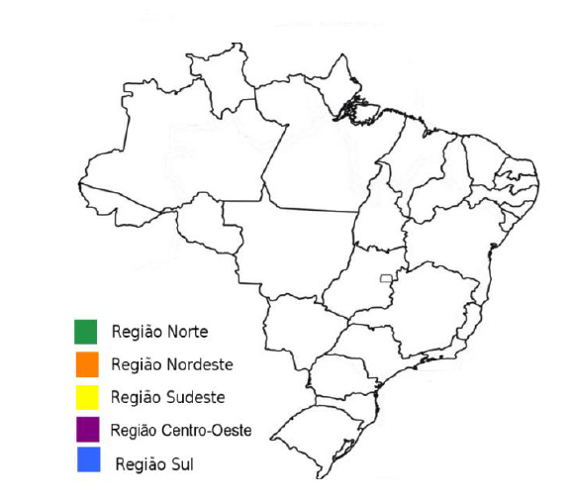

- Responda as questões:

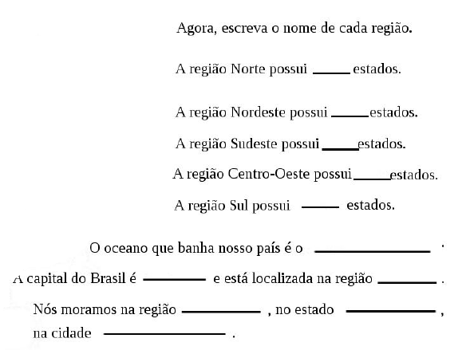

5ª SEMANA

QUARTA-FEIRA 02/09
HISTÓRIA

A vida nas fazendas de café

Ao chegarem à fazenda em que iam morar e trabalhar, os imigrantes recebiam uma casa, geralmente pequena, para abrigar sua família.
O dia a dia dos colonos em uma fazenda de café era de muito trabalho. Eles tinham de realizar diversas tarefas, como derrubar e queimar a mata, preparar a terra, plantar, colher, beneficiar e ensacar o café.
Nas fazendas, cada família ficava encarregada de cuidar de um certo número de pés de café. Esse número variava de acordo com o tamanho da família. Geralmente, um homem cuidava de cerva de 2000 pés de café, e as mulheres cuidavam de 1000 pés. As crianças também ajudavam.
Aos colonos era permitido plantas lavouras para seu sustento. Como milho, feijão, costumavam ser plantadas entre os pés de café.
Os demais produtos que necessitavam, como sal, ferramentas e tecidos, eram comprados em armazéns, que geralmente ficavam na própria fazenda e permitiam ao próprio fazendeiro. Os colonos, no entanto, pagavam um preço muito alto por esses produtos, e acabavam se endividando. Dessa forma, o que ganhavam com o trabalho nem era o suficiente para pagar a conta no armazém.
Ainda enfrentavam outros problemas, como maus tratos de seus fazendeiros e de seus capatazes.
Por causa dessa situação, muitos colonos procuravam outras fazendas, onde tivessem melhores condições de vida. Outros abandonavam os cafezais e iam tentar uma vida nova na cidade.

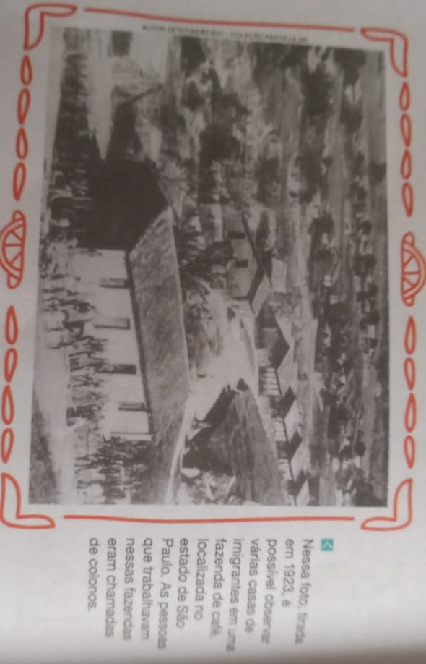
1- Os imigrantes vieram para o Brasil na esperança de conseguir uma vida melhor. De acordo com o que você estudou, quais foram os maiores problemas que enfrentaram quando chegaram por aqui.

_________________________________________________________________________________________________________________________________________________________________________________________________________________________________________________________________________________________________________________________________________________________________________________________________________________________________________________________
5ª SEMANA

QUARTA-FEIRA 02/09
CIÊNCIAS

Atividades

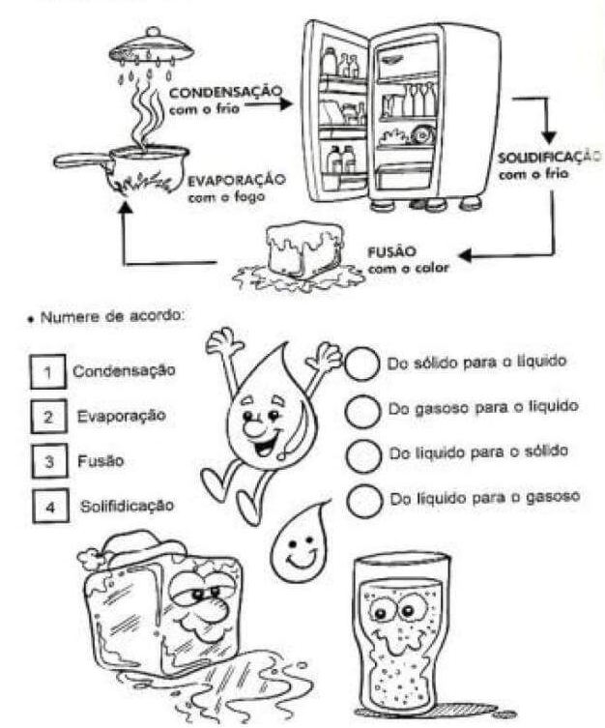
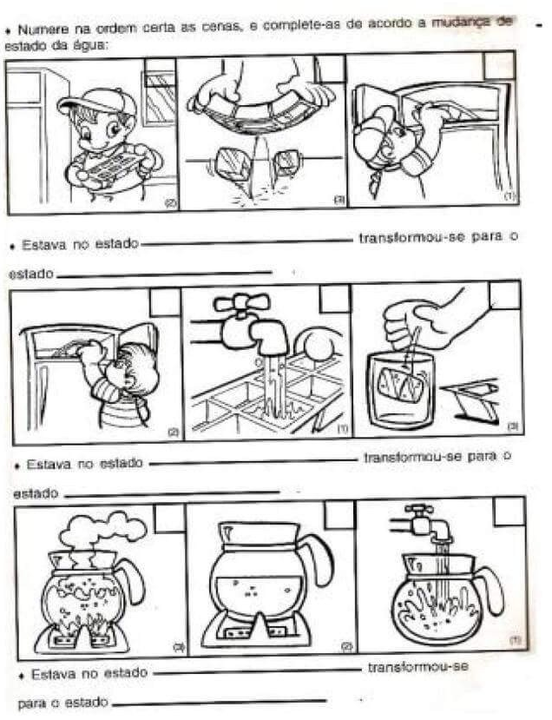
5ª SEMANA

QUINTA-FEIRA 03/09
ENSINO RELIGIOSO

Professora: Gilvane Contato/whatsapp: (49) 9 9904-7526

Acesse o link ou no grupo dos watts você vai encontrar o vídeo que você vai assistir agora!
O valor da família e da amizade
https://youtu.be/1Aivb83vE2s
Como você já assistiu ao vídeo faça um desenho, representando o que entendeu, vamos lá bem caprichado, o vídeo é lindo né:

5ª SEMANA

SEXTA-FEIRA 04/09
EDUCAÇÃO FÍSICA

Vamos alongar?

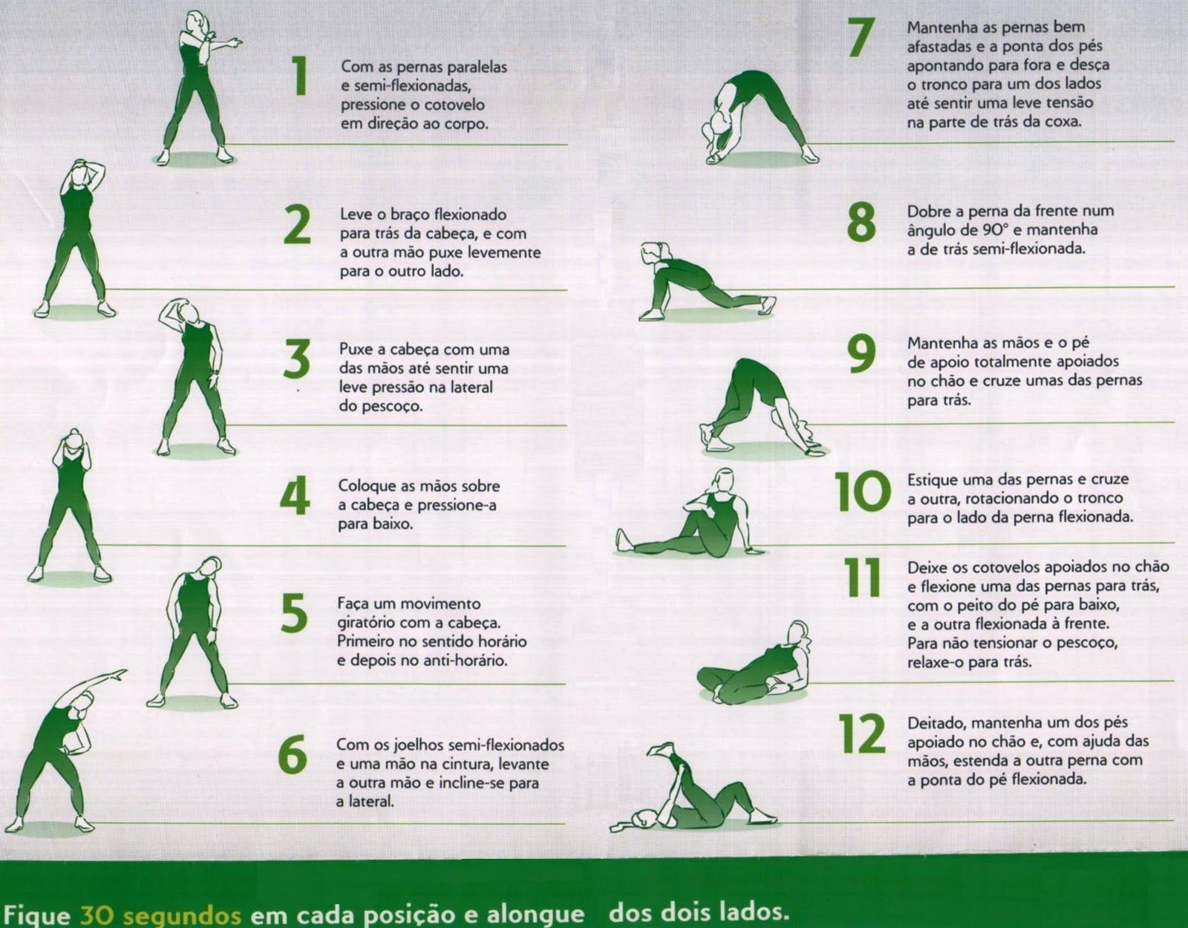
5ª SEMANA

SEXTA-FEIRA 04/09
ARTES

Disciplina: Artes Turma: 4° ano
Professora: Marilak Rovaris Whats; (49)85034436
Aluno (a): _________________________________________________
Olá crianças , tudo bem? Vamos continuar com as atividades na apostila?! Juntos à distância!
Continuem caprichando nas atividades, pois estou adorando ver os resultados!

Recorte as figuras do anexo de Artes e cole abaixo, formando uma obra Fauvista:

ANEXO DE ARTES PARA A ATIVIDADE DO DIA 04/09/2020.

5ª SEMANA

SEXTA-FEIRA 04/09
INGLÊS

Professora: Vera C. C. Balen Telefone / Whatsapp: (49) 988242581
Email: verabalen@hotmail.com

Pinte as figuras relacionadas ao inverno de acordo com a cor pedida. Leia o vocabulário ao lado para te ajudar. Copie o vocabulário no caderno.
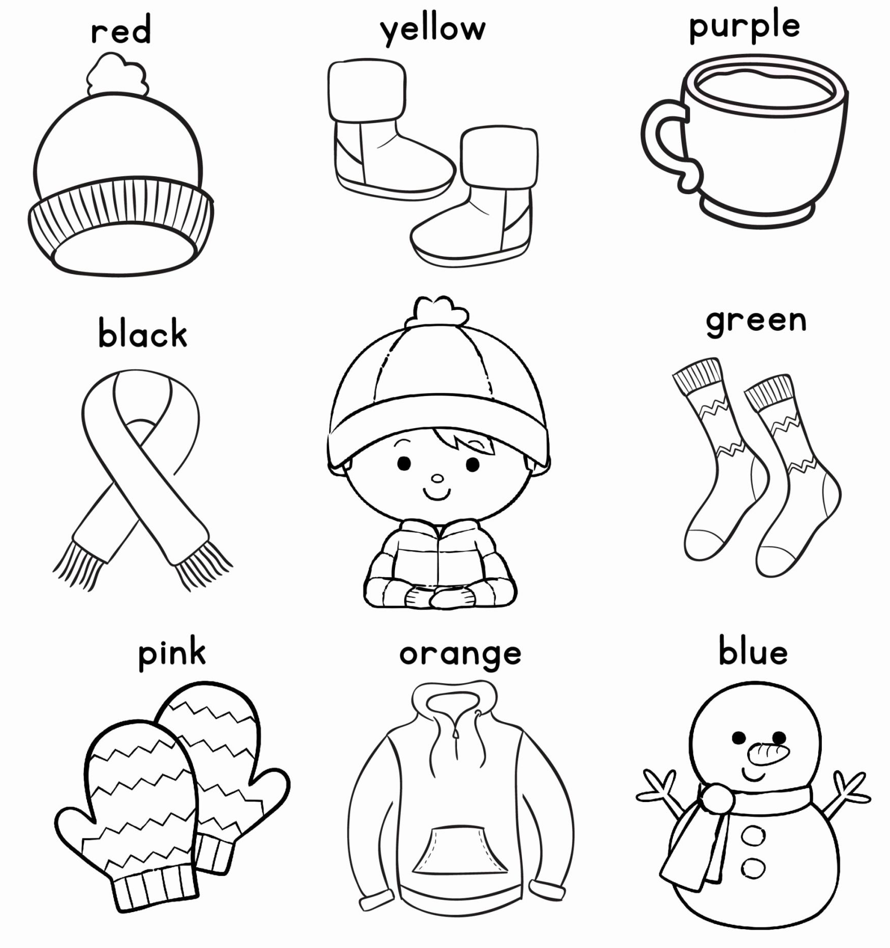
Bonnet: Gorro
Boots: Botas
Cup of tea: Xícara de chá
Scarf: Cachecol
Socks: meias
Gloves: Luva
Snowman: Boneco de neve
Blouse: casaco
Fonte: https://servicenumber.org/worksheets-for-kindergarten-winter/

